# **Բովանդակություն**

**Բովանդակություն** 3

Համառոտագիր 4

Ներածություն 4

Գլուխ 1. Գրականության վերլուծական ակնարկ 5

1.1 Օբյեկտների ճանաչում 5

1.1.1 Համակարգի տարրերը 5

1.1.2 Օբյեկտների ճանաչման խնդրի բարդությունները 8

1.1.3 Հատկանիշների հայտնաբերումը 9

1.1.4 Ճանաչման մարտավարություններ 10

*1.1.4.1* *Դասակարգում* 11

*1.1.4.2* *Համընկեցում* 15

*1.1.4.3* *Հատկանիշի ինդեքսավորում* 17

1.1.5 Հաստատում 17

*1.1.5.1* *Կաղապարների համապատասխանեցում* 17

*1.1.5.2* *Մորֆոլոգիական մոտեցում* 19

*1.1.5.3* *Գրաֆների իզոմորֆիզմ* 19

*1.1.5.4* *Ենթագրաֆների իզոմորֆիզմ* 20

*1.1.5.5* *Անալոգային մեթոդ* 21

1.2 Եզրերի փնտրման Քեննիի ալգորիթմը 22

1.2.1 Գաուսյան ֆիլտրի միջոցով պատկերի հարթեցում եւ աղմուկի վերացում 22

1.2.2 Պատկերի ինտենսիվության գրադիենտի հաշվարկ 23

1.2.3 Ոչ մաքսիմալ ճնշման կիրառում 23

1.2.4 Կրկնակի շեմային ֆիլտրում 23

1.2.5 Թույլ եզրերի հեռացում 23

1.2.6 Եզրակացություն 24

1.3 K-means կլաստերավորման ալգորիթմ 24

1.4 L*a*b* գունային տարածություն 25

1.5 Սուպերփիքսելային սեգմենտավորում 25

1.6 SLIC սուպերփիքսելային սեգմենտավորման ալգորիթմը 25

Գլուխ 2: Խնդրի դրվածքը և կատարված աշխատանքի ալգորիթմի ուսումնասիրությունը 26

2.1 Ջերմային տեսախցիկով կահավորված Անօդաչու Թռչող Սարքերի միջոցով մարդկանց հայտնաբերումը՝ վատ տեսանելիության պայմաններում 26

2.1.1 Խնդրի դրվածքը 26

2.1.2 Առաջարկվող մոտեցումը 27

2.2 SLIC սուպերփիքսելային սեգմենտավորման ալգորիթմի լավարկումը CIEDE2000 գունային տարբերության բանաձևի միջոցով 28

2.2.1 Խնդրի դրվածքը 28

2.2.2 Առաջարկվող մոտեցումը 29

2.2.3 Փորձնական արդյունքները 31

2.2.4 Եզրակացություն 32

Գլուխ 3: Ծրագրի աշխատանքը 32

3.1 Ծրագիր 1. Սուպերփիքսելային սեգմենտավորման SLIC ալգորիթմի լավարկված տարբերակը 32

3.2 Ծրագիր 2. Ջերմային տեսախցիկով կահավորված Անօդաչու Թռչող Սարքերի միջոցով մարդկանց հայտաբերումը 35

Եզրակացություն 36

Գրականություն 36

# Համառոտագիր

1-2 պարբերություն

# Ներածություն

2-4 էջ

# Գլուխ 1. Գրականության վերլուծական ակնարկ

## Օբյեկտների ճանաչում

Օբյեկտների ճանաչման համակարգը գտնում է իրական աշխարհի օբյեկտներ իրական աշխարհի պատկերներում՝ օգտագործելով օբյեկտի մոդելներ, որոնք կանխավ հայտնի են։ Խնդիերը զարմանալիորեն դժվար է։ Մարդիկ անընդհատ կատարում են օբյեկտների ճանաչման գործողություն առանց մեծ ջանքերի, այն դեպքում երբ այդ պնդրի ալգորիթմական նկարագրությունը եւ լուծումը համակարգչի միջոցով հանդիպում է շատ բարդույթների։ Այս գլխում մենք ուսումնասիրվում են օբյեկների ճանաչման գործընթացը եւ ներկայացվում օբյեկտների ճանաչման լայն ասպարեզի կիրառական խնդիրների լուծման ընդհանանրացված մոտեցումներ։ Կդիտարկվեն տարբեր տեսակի գոծույթներ, որ ճանաչողական համակարգը պետք է իրականացնի։ Կուսումնասիրվեն այս գործույթների բարդությունները։

Օբյեկտների ճանաչման խնդրիը կարելի է սահմանել որպես պիտակավորման խնդիր՝ հիմնված նախապես հայտնի օբյեկտների մոդելների վրա։ Ունենալով պատկեր, որը պարունակում է մեկ կամ մի քանի հետաքրքրության առարկա հանդիսացող օբյեկտներ եւ պիտակների հավաքածու, որոնք համապատասխանում են համակարգին հայտնի մոդելներին՝ համակարգը պետք է վերագրի ճիշտ պիտակը պատկերի համապատասխան ռեգիոնին կամ ռեգիոններին։ Օբյեկտների ճանաչման խնդիրը սերտ կապված է պատկերի սեգմենտավորման խնդրի հետ։

Հաջորդող գլուխներում կդիտարկվեն օբյեկտների ճանաչման բազային հիմունքները։ Կներկայացվեն օբյեկների ճանաչման համակարգի ճարտարապետությունը՝ իր տարրերով։ Կքննարկվեն վերջիններիս դերը տարբեր տեսակի օբյեկների ճանաչման համակարգերում։

### Համակարգի տարրերը

Օբյետկների ճանաչման համակարգի ընդհանրացված ճարտարապետությունը բաղկացած է 4 տարրերից

* Մոդելների հենք
* Հատկանիշների դետեկտոր
* Հիպոթեզի առաջարկման տարր
* Հիպոթեզի հաստատման տարր

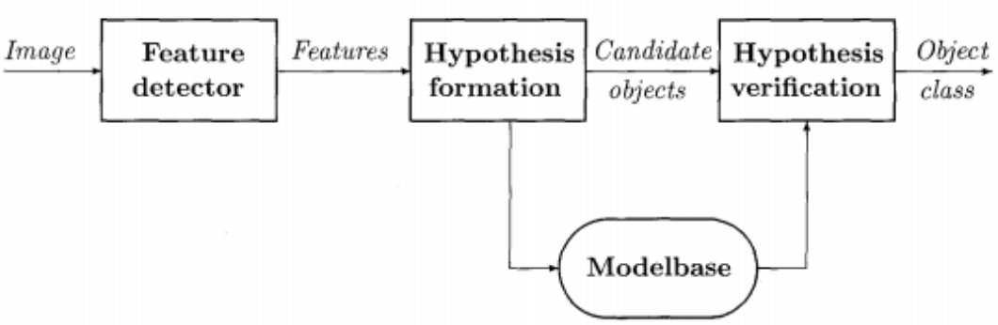

Տարրեի փոխազդեցության բլոկ սխեման (նկ.1) ցույց է տալիս ինչ հերթականությամբ են տարրերը աշխատում։

Մոդելների հենքը պարունակում է համակարգին հայտնի բոլոր մոդելները։ Մոդելի պարունակությունը կախված է ճանաչման խնդրի լուծման ընտրված մեթոդից։ Այն կարող է տատանվել որակական կամ ֆունկցիոնալ նկարագրումից, մինչև օբյեկտի մակերևույթի ճշտգրիտ երկրաչափական նկարագրության։ Շատ դեպքերում օբյեկտների մոդելները աբստրակտ հատկանիշների վեկտորներ են։ Հատկանիշը օբյեկտի որոշակի բաղկացուցիչ է, որը կարևոր չափանիշ է այլ օբյեկտների հետ համեմատման դեպքում։ Չափսը, գույնը և երկրաչափական ձևը հաճախակի օգտագործվող հատկանիշներ են։

Հատկանիշների դետեկտորը պատկենրի վրա կիրառում է օպերատորներ և իդենտիֆիկացնում է հատկանիշների երկրաչափական դիրքերը՝ օգնելով կազմել օբյեկտի հիպոթեզ։ Համակարգի կողմից օգտագործվող հատկանիշները կախված են ճանաչման ենթակա օբյետկենրի տեսակներից, ինչպես նաև մոդելների հենքի կառուցվածքից։ Օգտվելով հատկանիշների դետեկտորի արդյունքներից՝ հիպոթեզ առաջարկող տարրը վերագրում է հավանականություններ այն դասի օբյետկներին, որոնց գոյությունը պատկերում առավել հավանական է։ Այս քայլը օգտագործվում է փնտրման սահմանները փոքրացնելու նպատակով։ Մոդելի հենքը կառուցվածքում առկա է ինդեքսավորման համակարգ, որը թույլ է տալիս արագացնել քիչ հավանական օբյեկտների հեռացումը հիպոթեզի կազմման համար։ Հաստատող տարրը այնուհետև վերահաստատում է հիպոթեզը և ճշտգրտում նախնական հավանականությունները։ Վերջիվերջո համակարգը ընտրում է ամենաբարձր հավանականություն ունեցող օբյեկտը՝ հիմնվելով բոլոր հավաքված փաստերի վրա։

Օբյետկների ճանաչման բոլոր համակարգերը օգտագործում են մոդելներ բացահայտ կամ ոչ բացահայտ կերպով և պարունակում են հատկանիշների դետեկտորներ հիմնված այդ մոդելների վրա։ Հիպոթեզի առաջարկման և հաստատման տարրերի կարևորությունը կախված ճանաչման մեթոդի ընտրությունից կարող են տարբերվել։ Որոշ համակարգեր օգտագործում են միմիայն հիպոթեզի առաջարկման տարրը և ընտրում այդ տարրի մշակման արդյունքում մեծագույն հավանականությունը ունեցող օբյեկտը, որպես ճիշտ։ Օրինաչափությունների դասակարգում կատարող համակարգերը այսպիսի մոտեցման լավ օրինակ են։ Շատ արհեստական բանականային համակարգեր, ընդհակառակը փոքր կարևորություն են տալիս հիպոթեզի փուլի արդյուներին և հիմնականում հենվում են հաստատման փուլի արդյունքների վրա։ Ավելին, օբյեկտների ճանաչման դասական համարվող մոտեցումներից կաղապարային համապատասխանեցումը՝ ընդհանրապես շրջանցում է հիպոթեզի առաջարկման փուլը։

Օբյեկտների ճանաչման համակարգը պետք է ընտրի վերը նշված տարրերի իրականացման համար համապատասխան միջոցներ և գործիքներ։ Մեթոդների ընտրությունը առավելապես կախված է կոնկրետ կիրառումից։ Ստորև նկարագրված են այն հիմնական խնդիրներըմ որոնք անհրաժեշտ է հաշվի առնել համակարգի կոնկրետ նախագծման համար։

**Օբյեկտի կամ մոդելի ներկայացումը**։ Ինչպե՞ս ներկայացնել օբյեկտները մոդելների հենքում։ Օբյեկտի ո՞ր հիմնական հատկանիշներն է անհրաժեշտ պահել այն մոդելներում։ Օբյետկների, որոշակի դասերի համար երկրաչափական նկարագրությունը կարող է հասանելի և էֆֆեկտիվ լինել, այն դեպքում երբ մյուսների համար ստիպված ենք լինում բավարարվել ընդհանուր կամ ֆունկցիոնալ հատկանիշների վրա։ Օբյեկնտի նկարագրությունը պետք է լինի սպառիչ, սակայն առանց տեղեկութային ավելորդությունների, պետք է կազմակերպված լինի այնպես, որ հեշտ հասանելի լինի ճանաչման համակարգի ցանկացած տարրի համար։ Պատկերի բնույթից կախված, տարբեր հատկանիշների բացահայտումը պահանջում է տարբեր քանակության հաշվարկային հզորություն։

**Հատկանիշների բացահայտում**։ Ո՞ր հատկանիշներն է անհրաժեշտ դիտարկել և ինչպե՞ս գտնել դրանք։ Հատկանիշների մեծամասնությունը փնտրվում է երկչափ նկարում, սակայն իրենից ներկայացնում է իրական աշխարհի եռաչափ մարմին։

**Հատկանիշ-մոդել համապատասխանեցումը**։ Ինչպե՞ս է կարելի պատկերից բացահայտված հատկանիշները համապատասխանեցնել մոդելի պարունակության հետ։ Օբյեկների ճանաչման շատ խնդիրներում դիտարկվում են բազմաթիվ հատկանիշներ ու օբյեկտների դասեր։ Դրանց՝ հատարկման եղանակով համապատասխանեցումը, կարող է չափազանց դանդաղ լինել կիրառական բնույթ ունենալու համար։ Հատկանիշների էֆֆեկտիվությունը և դրանց՝ մոդելին համապատասխանեցման արագագործությունը, անհրաշեշտ է հաշվի առնել՝ համակարգը մշալելիս։

**Հիպոթեզի կազմավորումը**։ Ինչպե՞ս է կարելի ընտրել հավանական օբյեկտների հավաքածու՝ հիմնվելով բացահայտված հատկանիշների վրա։ Ինպե՞ս այդ գտնված օբյետկներին վերագրել համապատասխանելիության հավանականություն։ Հիպոթեզի առաջարկման փուլը, փաստացի, միջոց է հնարավոր տարբերակների փնտրման սահմանները նեղացնելու համար։ Այս քայլը օգտագործում է տվյալ խնդրի կիրառական բնույթի առանձնահակտությունների մասին տեղեկույթ, որպեսզի օբյեկնտերի հնարավոր բոլոր դասերից որոշներին դարձնի հավանական և զտի մնացածը։ Դա կատարվում է հավանական դասերի օբյեկտներին համեմատական բարձր հավանականություններ վերագրելով։ Այս չափանիշը ցույց է տալիս գտնված հատկանիշների պարագայում տվյալ օբյետկի առկայության հավանականությունը։

**Օբյեկտի հաստատում**։ Ինպե՞ս օգտագործել օբյեկտի մոդելները հնարավոր օբյեկտներից ամենահավանականը ընտրելու համար։ Ամեն մի տեսակի օբյեկտի առկայությունը կարելի է ստուգել այդ օբյետկի մոդելի միջոցով։ Պետք է դիտարկվեն բոլոր հնարավոր հիպոթեզներները տվյալ օբյեկտի առկայությունը ստուգելու համար։ Եթե մոդելը երկրաչափական է, հեշտ է ճշտգրիտ հաստատել այդ օբյեկտի առկայությունը՝ օգտագործելով տեսախցիկի դիրքը և տեսարանի այլ պարամետրեր։ Այլ դեպքերում, օբյետկի առկայության հաստատումը կարող է լինել բարդ, իսկ որոշ դեպքերում և անհնարին։

Կախված խնդրի բարդությունից, նկ․1-ում պատկերված սխեմայի մեկ կամ մի քանի տարրեր կարող են դառնալ տրիվիալ։ Օրինակ՝ օրինաչափությունների ճանաչման վրա հիմնված համակարգերը չեն օգտագործում հատկանիշ-մոդել համապատասխանեցման կամ օբյետկների հաստատման փուլերը, փոխարենը անմիջապես օբյեկտներին վերագրում են հավանականություններ և ընտրում ամենամեծ հավանականությամբ օբյեկտը։

### Օբյեկտների ճանաչման խնդրի բարդությունները

Պատկերում նկարված տեսարանը կախված է լուսավորությունից, տեսախցիկի պարամետրերից և տեսախցիկի դիրքից։ Քանի որ օբյեկտը պետք է ճանաչվի բազմաթիվ այլ օբյետկներ պարունակող պատկերում, օբյեկտների ճանաչման խնդիրը կախված է մի քանի գործոններից։

**Տեսարանի կայունությունը**։ Ճանաչման խնդրի բարդությունը կախված է նրանից, արդյոք մշակվող պատկերում օբյեկտի վրա ազդում են միևնույն արտաքին գործոնները՝ լուսավորվածություն, հետին պլան, տեսախցիկի պարամետրեր, տեսախցիկի դիտակետ, ինչ մոդելներում։ Նշված գործոնների հավանական առանձնահատկությունները պետք է հաշվի առնվեն տրված կիրառման շրջանակներում էֆֆեկտիվ հատկանիշների ընտրության համար։

**Պատկերի և մոդելների տարածությունները**։ Որոշ կիրառումներում դիտարկվող եռաչափ օբյեկտները կարող են դիտարկվել, որպես երկչափ։ Այդպիսի դեպքերում մոդելները կարող են նկարագրվել երկչափ հատկորոշիչներով։ Եթե մոդելներն երկչափ են և պերսպեկտիվ պրոյեկտման արդյունքը անհնար է անտեսել, իրավիճակը բարդանում է։ Այս դեպքերում հատկանիշները բացահատվում են երկչափ տարածությունում, այն դեպքում երբ օբետկների մոդելները նկարագրվում են եռաչափ տարածությունում։ Այսպիսով եռաչափ հատկանիշը կարող է թվալ այլ հատկանիշ երկչափ պատկերում։ Այս խնդիրն կարող է առաջանալ նաև դինամիկ պատկեներում, որտեղ օբյեկտները շարժվում են։

**Մոդելների հենքում օբյեկտների քանակը**։ Եթե մոդելների հենքում օբյետկների քանակը համեմատաբար փոքր է, իմաստալից է հրաժարվել հիպոթեզի առաջարկման փուլից։ Հաջորդական համապատասխանեցումը կարող է ընդունելի լինել։ Հիպոթեզի առաջարկման փուլի կարևորությունը բարձրանում է մոդելների հենքում օբյետկների քանակի աճին զուգընթաց։ Համապատասխան հատկանիշների ընտրության խնդիրն ևս բարդանում է հենքում օբյետկների քանակի աճի հետ։

**Պատկերում օբյետկների քանակը և հնարավոր ծածկումները**։ Եթե պատկերում կա մեկ օբյեկտ, ապա այն կարող է տեսանելի լինել ամբողջությամբ։ Պատկերում օբյետկների քանակի աճին զուգընթաց բարձրանում է օբյեկտների ծածկումների հավանականությունը։ Ծածկումը տարրական պատկերների մշակման հաշվարկների համար բավական լուրջ խնդիր է։ Ծածկման արդյունքում կորում են որոշակի սպասվող հատկանիշներ և դրանց փոխարեն հայտնվում են անսպասելիները։ Ծածկումը պետք է նաև հաշվի առնել հաստատման փուլում։ Ընհանրապես պատկերներում օբյետկների ճանաչման խնդիրները բարդանում են օբյեկտների քանակի աճելուն զուգընթաց։ Պատկերների սեգմենտավորման խնդրի բարդությունը հիմնականում պայմանավորված է օբյեկտների վերածածկումներով։

Կախված օբյետկների ճանաչման խնդրի վրա ազդող նշված գործոններից, մեթոդները կարելի է բաժանել հետևյալ 3 դասերի։

**Երկչափ**։ Բազմաթիվ կիրառումներում պատկերները նկարահանվում են այնքան մեծ հեռավորությունից, որ կարելի է ընդունել, որ պրոյեկցիան օրթոգրաֆիկ է։ Եթե օբյետկտկները տեսարանում միշտ գտնվում են միևնույն դիրքում, դրանք կարող են համարվել երկչափանի։ Այս դեպքերում կարելի է օգտագործել երկչափանի մոլելներ։ Այս դեպքում օբյեկտները կամ կլինեն ծածկված կամ չեն լինի։

**Եռաչափ**։ Եթե հետաքրքրող օբյետկների պատկերները կարող են նկարահանված լինել պատահական դիտակետերից, ապա նույն օբյեկտը կունենա տարբեր տեսքեր տարբեր նկարներում։ Եռաչափ օբյետկների մոդելներ օգտագործող օբյետկների ճանաչման համակարգերում անհրաժեշտ է հաշվի առնել պերսպեկտիվ էֆեկտը և տեսարանի դիտակետը։

**Սեգմենտավորված**։ Այս մեթոդը ենթադրում է, որ պատկերները սեգմենտավորվում են՝ տարանջատելով օբյեկտները հետին պլանից։

### Հատկանիշների հայտնաբերումը

Օբյեկտների ճանաչման խնդիրներում օգտագործվում են տարատեսակ հատկանիշներ։ Դրանց մեծ մասը հիմնված են պատկերի ռեգիոնների վրա։ Ենթադրվում է, որ փակ կոնտուրով ռեգիոնները իրենցից ներկայացնում են կամ օբյեկտ կամ օբյեկտի որևէ հատված։ Ստորև կներկայացվեն ամենատարածված հատկանիշները։

**Գլոբալ հատկանիշներ**։ Գլոբալ հատկանիշներ եմ պատկերում ռեգիոնների մակերեսը, տրամագիծը, Ֆուրյեյի նկարագրիչները, մոմենտը և այլն։ Գլոբալ հատկանիշները կարող են հաշվարկվել կամ ռեգիոնի ներքին կետերի համար, կամ էլ եզրագծի կետերի համար։ Բոլոր դեպքերում նպատակն է գտնել այնպիսի նկարագրիչներ, որոնք հաշվարկվում են հաշվի առնելով բոլոր կետերը, դրանց դիրքերը, տարածական փոխհարաբերությունները և վառությունը։

**Լոկալ հատկանիշներ**։ Լոկալ հատկանիշները հիմնականում վերաբերվում են ռեգիոնի եզրագծին կամ բավականաչափ փոքր ռեգիոնին։ Կորությունը և նման այլ հատկանիշներ հաճախակի օգտագործվում են, որպես լոկալ հատկանիշ։ Կորությունը կարող է վերաբերվել ինչպես ռեգիոնի եզրագծին այնպես էլ մակերևույթին։ Մակերևույթը կարող է լինել վառության մակերևույթը։ Մեծ կորություն ունեցող կետերը կոչվում են անկյուններ և կարևոր դեր են խաղում օբյետկների ճանաչման խնդրում։ Լոկալ հատկանիշները կարող են պարունակել եզրագրի կոնկրետ տեսքի հատված։ Տարածված լոկալ հատկանիշներ են կորությունը, եզրագծի սեգմենտները և անկյունները։

**Հարաբերական հատկանիշներ**։ Հարաբերական հատկանիշները տարբեր գոյերի՝ ռեգիոնների, փակ կոնտուրների կամ լոկալ հատկանիշների, հարաբերական դիրքերով միմյանց նկատմամբ։ Այս հատկանիշները հիմնականում ներառում են հատկանիշների միջև հեռավորությունը կամ հարաբերական ուղղվածությունը որպես չափանիշ։ Այս հատկանիշները օգտակար են կոմպոզիտային օբյեկտների նկարագրման ժամանակ։ Բարդ օբյեկտը նկարագրվում է իր պարզ ռեգիոնների հատկանիշներով և դրանց փոխհարաբերությամբ։ Միևնույն հատկանիշը տարբեր փոխհարաբերություններում կարող է վկայել տարբեր օբյեկտների առկայության մասին։

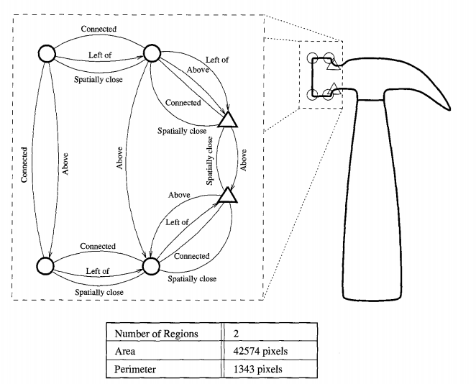

Նկ․ 2-ում պատկերված է օբյեկտ իր հատկանիշներով։ Այս օբյեկտը նկարագրելու համար օգտագործվում են թե լոկալ և թե գլոբալ հատկանիշներ։ Հատկանիշների միջև հարաբերությունները ստեղծում են բաղադրյալ հատկանիշներ։

### Ճանաչման մարտավարություններ

Օբյեկտի ճանաչումը քայլերի հերթականություն է, որը պետք է իրականացնել համապատասխան հատկանիշների հայտնաբերումից հետո։ Ինչպես ավելի վաղ էր նշվել հատկանիշների հայտնաբերելուց հետո կազմվում է հիպոթեզ պատկերում հնարավոր օբյետկների ներկայության մասին։ Այս հիպոթեզը պետք է հաստատվի օբյետկենրի մոդելների օգնությամբ։ Ոչ բոլոր ճանաչման մեթոդներն են պահանջում ուժեղ հիպոթեզի կամ հաստատման փուլ։ Ճանաչման ալգորիթմների մեծամասնությունը զարգացման ընթացքում սկսել են օգտագործել այս երկու քայլները համակցված և տարբեր քանակությամբ։ Ինչպես երևում է նկ․ 3-ից նշված քայլերն կարող են օգտագործվել տարբեր համադրություններով։

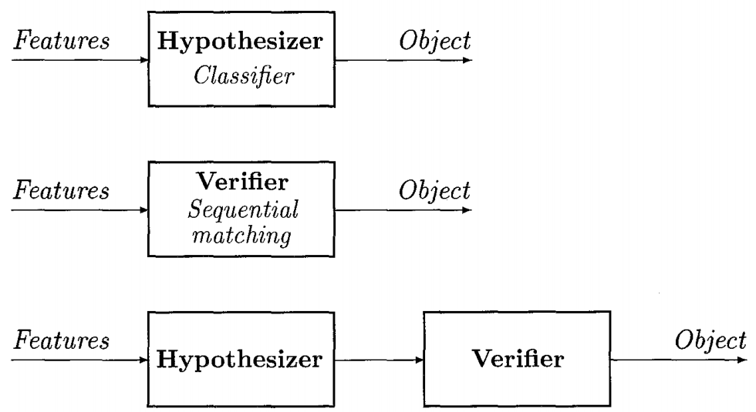

Նկ․ 3 Կախված խնդրի բարդությունից, ճանաչման մարտավարությունը կարող է օգտագործել հիպոթոզի առաջադրման և հաստատման փուլերն առանձին-առանձին կամ համակցված

Հաջորդիվ դիտարկվում են օբյետկների ճանաչման մի քանի հիմնական մարտավարություններ։

#### Դասակարգում

Դասակարգման հիմնական միտքը կայանում է օբյետկենրի ճանաչումը հիմնված դրանց հատկանիշների վրա։ Օրինաչափությունների ճանաչման ինչպես նաև նեյտրոնային ցանցերի վրա հիմնված ճանաչման մեթոդները ընկնում են այս դասի մեջ։ Այս բաժնում ներկայացված են մի քանի լայն օգտագործման դասակարգման մոտեցումներ։ Բոլորն ենթադրում են, որ պատկերից բացահայտվել է N քանակի հատկանիշներ և որ վերջիններս նորմալիզացված են և կարող են ներկայացվել միևնույն հաշվարկման համակարգում։ Հաջորդիվ ենթադրում ենք, որ օբյեկտի հատկանիշները կարող են ներկայացվել N-չափանի տարածությունում կետի տեսքով։

**Ամենամոտ հարևանի դասակարգիչներ**։ Ենթադրենք, որ մոդելի օբյեկտը (հատկանիշների իդեալական արժեքների համակցությունը) ամեն մի դասի համար հայտնի է և ներկայացված է $i$-րդ դասի համար, որպես $f_{ij}, j=1,…,N, i=1,…,M$, որտեղ $M$-ը օբյեկտների դասերի քանակն է։ Այժմ ենթադրենք, որ մենք փնտրում ենք $U$ անհայտ օբյեկտը և գտել ենք վերջինիս հատկանիշները՝ $u_{j}, j=1,…,N$։ Հատկանիշենրի երկչափ տարածության համար այս իրավիճակը պատկերված է նկ․ 4-ում։ Օբյեկտի դասը որոշելու համար մենք գտնում ենք բոլոր դասերի նմուշային օբյեկտների և $U$-ի միջև նմանությունը, հաշվելով հատկանիշների տարածությունում դրանց համապատասխանող կետերի հեռավորությունը, և $U$-ն վերագրում ենք ամենամոտ գտնվող դասին։

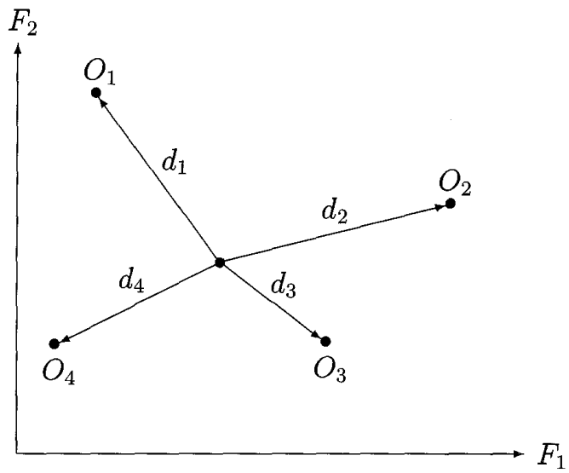

Նկ․ 4 Յուրաքանչյուր դասի նմուշները ներկայացվում են, որպես կետ հատկանիշների տարածությունում։ Անծանոթ օբյեկտը դասակարգվում է ամենամոտ դասին՝ հաշվարկելով հեռավորությունը հատկանիշների տարածությունում։

Հեռավորության հաշվարկի համար կարելի է օգտագործել Էվկլիդյան բանաձևը կամ ցանկացած այլ հատկանիշների կշռված համակցություն։ Ընդհանուր դեպքում $j$ դասի անծանոթ օբյետկի համար $d_{j}$ հեռավարութոյնը հաշվարկում ենք (3) բանաձևով։

$$d_{i}={\left[\sum_{j=1}^{N}{{\left(u_{j}-f_{ij}\right)}^{2}}\right]}^{\frac{1}{2}} (3)$$

Այնուհետև օբյեկտը վերագրվում է $R$ դասին (4) բանաձևով։

$$d_{R}=\min_{1≤i≤M}\left[d_{i}\right] (4)$$

Վերջին մեթոդում հաշվարկվում էր անհայտ օբյեկտի հատկանիշների տարածությունում հեռավորությունը նմուշային կամ մոդելի օբյեկտից։ Պրակտիկայում, սակայն, դժվար է ունենալ օբյեկտի նմուշային մոդել։ Շատ օբյեկտներ կարող են պատկանել միևնույն դասին։ Այս դեպքում պետք է հաշվի առնվեն տվյալ դասի բոլոր հայտնի օբյետկների հատկանիշների արժեքները։ Նման իրավիճակը ներկայացված է նկ․ 5-ում։ Տվյալ սցենարում հնարավոր է երկու մոտեցում՝

1. Համարել տվյալ դասի օբյեկտները ներկայացնող կետերի կլաստերի կենտրոնը, որպես նմուշային օբյեկտի կետ և հաշվել անհայտ օբյետկի հեռավորությունը այդ կետներոնից։
2. Անհայտ օբյեկտին դասել իրեն ամենամոտ գտնվող օբյետի դասին։

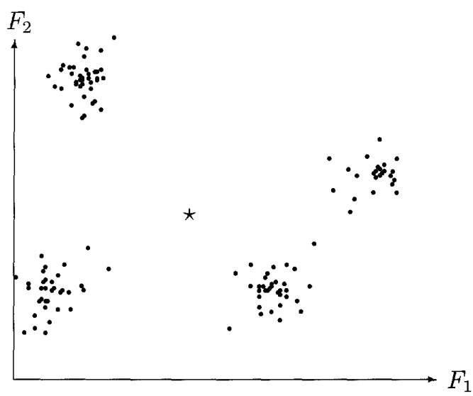

Նկ․5 Մոդելի հենքի բոլոր օբյեկտները ներկայացվում են հատկանիշների տարածությունում կետի տեսքով։ Ամեն մի դաս ներկայացնում է այդ կետերի կլաստեր։ Անհայտ օբյեկտը որևէ դասին վերագրելու համար հաշվում ենք այդ օբյեկտն ներկայացնող կետի հեռավորությունը կլաստերների կենտրոններից կամ ամեն մի կլաստերի ամենամոտ կետերից։ Ընտրվում է ամենամոտ կետը։

**Բայեսյան դասակարգիչներ**։ Օբյեկտների ճանաչման Բայեսյան մեթոդը կիրառվում է, երբ հայտնի օբյեկտների բաշխումը նախորրդ օրինակից ավելի խառն է։ Նախորդ գլխում ենթադրվում էր, որ տարբեր դասերի օբյեկտները հատկանիշների տարածությունում զբաղեցնում են չհատվող իրարից հեռու տարածքներ՝ կազմելով առանձնացված կլաստերներ։ Ընդհանուր դեպքում տարբեր օբյեկտների հատկանիշների արժեքները վերադրվում են։ Հետևաբար, ինչպես ցուցադրված է նկ․ 6 ա․-ի օրինակում(այստեղ դիտարկվում է միաչափ հատկանիշների տարածություն) մի քանի դասի օբյեկտներ կարող են ունենալ հատկանիշի միևնույն արժեքը։ Երբ փորձենք հատկանիշների տարածությունից եզրակացնել անհայտ օբյետկի դասը, կստանանք․ որ մի քանի դասեր հավասարապես լավ թեկնածուներ են։ Տվյալ իրավիճնակներում, որոշում կայացնելու համար կարող է օգտագործվել Բայեսյան մոտեցումը։

Բայեսյան մոտեցման մեջ օգտագործվում է օբյեկտում հատկանիշի առկայության հավանականային գիտելիքները և տվյալ կիրառման մեջ տարբեր հայտնի օբյեկտների պատահման հաճախականությունը։ Ենթադրենք, որ $յ$ դասի օբյեկտի համար պատահման հավանականությունը $P(ω_{j})$ է։ Սա նշանակում է, որ մոդելին հայտնի բոլոր օբյեկտների համար գոյություն ունի պատահելու հայտնի հավանականություն և այլ օբյետկի մասին տեղեկությունների նույնիսկ իսպառ բացակայության պարագայում կարելի է մինմիզացնել որոշման սխալը՝ անհայտ օբյեկտը դասելով ամենից բարձր հավանականություն ունեցող դասին։

Օբյեկտի, որևէ դասին պատկանելու մասին որոշումները հիմնականում կայացվում են այդ օբյեկտի հատկանիշների դիտարկման արդյունքում։ Մտցնենք պայմանական հավանականության գաղափարը և նշանակենք այն $p(x|ω_{j})$։ Եթե ունենք հավանականային տեղեկատվություն մոդելին հայտնի օբյեկտների համար, այս մեծությունը ցույց է տալիս, որ հատկանիշի դիտարված x արժեքի համար անհայտ օբյեկտի $j$ դասին պատկանելիության հավանականությունն է $p(x|ω_{j})$։ Ունենալով այս տեղեկութույթը կարելի է հաշվել վերջնական հաեվանականությունը $p(ω_{j}|x)$։ Վերջինս ցույց է տալիս, ինչքանով է տվյալ դիտարկումներից ստացված տեղեկույթի հիման վրա հավանական, որ անհայտ օբյեկտը պատկանում է $j$ դասին։ Օգտագործելով Բայեսի օրենքը այս հավանականությունը տրվում է (4) բանաձևով։

$$P\left(ω_{j} | x\right)=\frac{p\left(x | ω_{j}\right)P\left(ω_{j}\right)}{p\left(x\right)} \left(6\right)$$

$$p\left(x\right)= \sum_{j=1}^{N}{p\left(x | ω_{j}\right)P(ω_{j})} (7)$$

Անհայտ օբյեկտը պետք է վերագրվի ամենահարձր վերջնական $P\left(ω_{j}\right|x$) հավանականությանը։ Ինչպես երևում է նկ․ 6 բ․-ում վերջնական հավանականությունը կախված է օբյեկտների մասին նախնական գիտելիքներից։ Եթե այդ գիտելիքները փոխվում են, փոխվում է և հավանականությունը։

Մենք դիտարկեցինք Բայեսյան մոտեցումը մեկ հատկանիշի համար։ Ընդհանուր դեպքում այն կարող է տարածվել բազմաթիվ հատկանիշներով տարածության վրա, ոթո օգտագործվեն պայմանական խտության ֆունկցիաներ շատ հատկանիշների համար։

ա․

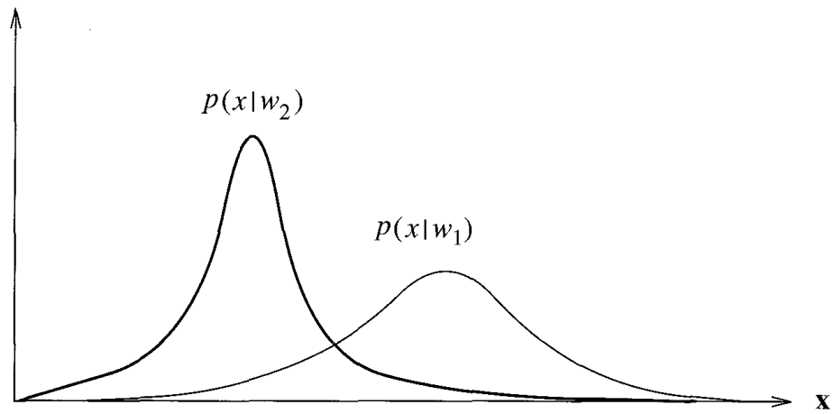

բ․

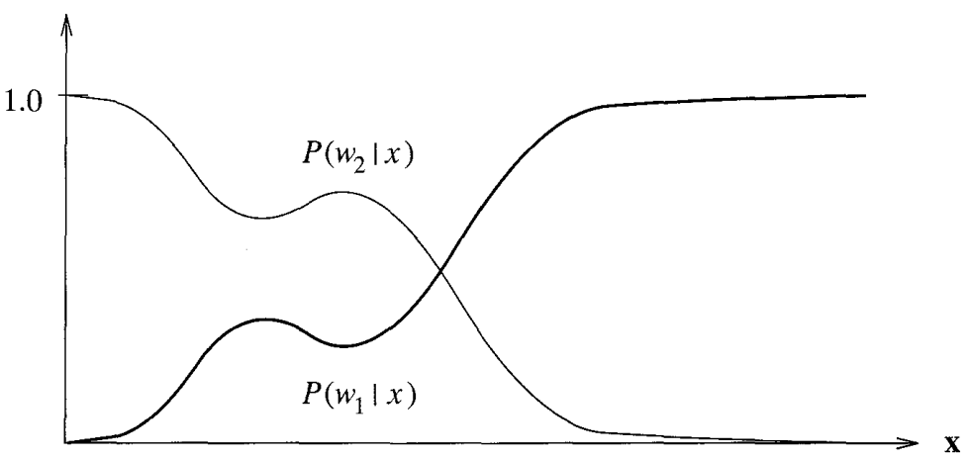

Նկ․ 6 ա․ Պայմանական խտության ֆունկցիան՝ $p(x|ω_{j})$ ցույց է տալիս հատկանիշի արժեքի հավանականությունը ամեն մի օբյեկտի դասի համար։ բ․ 2 նախնական հավանականությունների հիման վրա վերջնական հավանականություն

**Նախապես կատարվող հաշվարկներ**։ Դասակարգման արդեն իսկ դիտարկված մոտեցումները օգտագործում են հատկանիշների տարածությունը և կախված հայտնի օբյեկտների հատկանիշների արժեքներից, այդ տարածությունը բաժանում են մասերի։ Ամեն մի մասում հայտնվող օբյեկտը համարվում է այդ դասի օբյեկտ։ Հատկանիշների տարածությունում ցանկացած կետի դաս վերագրելու համար բոլոր հաշվարկները կատարվում են կոնկրետ օբյետկի ճանաչման գործընթացից առաջ։ Սա կոչվում է նախապես կատարվող հաշվարկներ։ Վերջիններս նվազեցնում են կոնկրետ օբյեկտի ճանաչման գործընթացում ալգորիթմի աշխատանքի ժամանակը։ Այս դեպքում ճանաչման գործընթացը վերածվում է տվյալների աղյուսակում փնտրման խնդրի, որի լուծման համար գոյություն ունեն շատ էֆֆեկտիվ ալգորիթմներ։

**Նեյրոնային ցանց**։ Նեյրոնային ցանցերը լայն կիրառում են գտել օբյեկտների ճանաչման խնդիրներում։ Դրանք իրականացնում են դասակարգում։ Դրանց ուժեղ կողմը կայանում է հատկանիշների տարածությունը ոչ գծային սահմաններով բաժանելու ունակության մեջ։ Այս սահմանները ստացվում են ցանցի ուսուցման արդյունքում։ Ուսուցման շրջանում ճանաչման ենթակա շատ օբյետկներ են տրվում ցանցին։ Եթե ուսուցման պատկերների հավաքույթն ընտրվի զգուշությամբ, որպեսզի ներկայացնի հետագայում ճանաչման ենթակա բոլոր օբյեկտները, ապա ցանցը կսովորի ճիշտ մասնատել հատկանիշների տարածությունը։ Ճանաչման փուլում ցանցը աշխատում է այլ դասակարգիչների նման։

Նեյրոնային ցանցերի ամենամեծ առավելություններն են ոչ գծային սահմաններով հատկնաիշների տարածության բաժանումը և սովորելու հատկությունը։ Հիմնական թերություններն են՝ կոնկրետ ճանաչման խնդրի պարագայում կիրառման մասին հավելյալ տեղեկատվության ներմուծելու անհնարությունը և դրանց մեջ սխալների փնտրման գործընթացի դժվարությունը։

#### Համընկեցում

Դասակարգում կատարելու համար անհրաժեշտ է էֆֆեկտիվ հատկանիշների և խնդրի կիրառման մասին տեղեկույթ։ Շատ կիրառումներում նախապես հայտնի չեն ոչ հատկանիշների հավանականությունները, ոչ էլ դասերի հավանականությունները, հետևաբար բացակայում է դասակարգիչ ձևավորելու համար անհրաժեշտ տեղեկույթը։ Այսպիսի դեպքերում կարելի է անծանոթ օբյեկտը ուղղակիորեն համեմատել մոդելների օբյեկտների հետ և ընտրել ամենանման օբյեկտի դասը։ Այս մոտեցումը օգտագործում է բոլոր հայտնի օբյեկտների մոդելները և ձևափոխում է մոդելի տեղեկույթը այնպիսի ձևաչափի, որ հնարավոր լինի համեմատել պատկերի պարունակության հետ՝ նմանությունը գտնելու նպատակով։ Սա հիմնականում կատարվում է սեգմենտավորման գործընթացից հետո։ Ստորև կքննարկվեն բազային համընկեցման մեթոդները։

**Հատկանիշների համընկեցում**։ Ենթադրենք, որ ամեն մի օբյեկտի դաս ներկայացվում է իր հատկանիշներով։ Նշանակենք $i$-րդ դասի օբյեկտի $j$-րդ հատկանիշի արժեքը $f_{ij}$։ Անծանոթ օբյեկտի համար այդ հատկանիշները նշանակենք $u_{j}$-ով։ $i$-րդ դասի օբյեկտի հետ նմանությունը տրվում է (7) բանաձևով, որտեղ $ω_{j}$-ն $j$-րդ հատկանիշի կշիռն է։ Կշիռն ընտրվում է կախված հատկանիշի հարաբերական կարևորության։ $s_{j}$-ն $j$-րդ հատկանիշի նմանությունն է։ Սա կարող է լինել բացարձակ տարբերություն, նորմալիզացված տարբերություն կամ ցանկացած այլ հեռավորության չափ։ Ամենից շատ օգտագործվում է բացարձակ տարբերությունը (8), որտեղ պետք է հաշվի առնել հատկանիշների կշիռների նորմալիզացումը։

$S_{j}= \sum_{j=1}^{N}{ω_{j}}s_{j}$ (7)

$$s_{j}=\left|u_{j}-f_{ij}\right| (8)$$

Օբյեկտը պիտակավորվում է $k$ դասով, եթե $S_{k}$-ն նմանության ամենամեծ արժեքն է։ Նկատենք, որ այս մոտեցման մեջ օգտագործվում են լոկալ կամ գլովար հատկանիշներ և չկան հարաբերականության հատկանիշներ։

**Սիմվոլիկ համապատասխանեցում**։ Օբյեկտը կարող է ներկայացվել ոչ միայն իր հատկանիշներով, այլև այդ հատկանիշների միջև հարաբերություններով։ Հարաբերությունները կարող են լինել տարածական կամ ցանկացած այլ տիպի։ Այս դեպքում օբյեկտը կարելի է նկարագրել որպես գրաֆ։ Գրաֆի ամեն մի գագաթ ներկայացնում է հատկանիշը, իսկ կողերը՝ դրանց միջև հարաբերությունները (նկ․ 4)։ Օբյեկտի ճանաչման խնդիրը վերածվում է գրաֆերի համապատասխանեցման խնդրի։

Գրաֆերի համապատասխանեցման խնդիրը սահմանվում է հետևյալ կերպ։ Ունենք $G_{1}$ և $G_{2}$, որոնց գագաթները նշանակենք $N_{ij}$, որտեղ $i$–ն գրաֆի համարն է, իսկ $j$-ն գագաթի համարն է։ $j$ և $k$ գագաթների միջև հարաբերությունը ներկայացվում է $R_{ijk}$։ Սահմանվում է գրաֆերի նմանության չափանիշ, որը հաշվի է առնում բոլոր գագաթների և կողերի նմանությունը։

Օբյեկտների ճանաչման խնդիրների մեծամասնությունում ճանաչման ենթակա օբյեկտները տեսանելի են մասամբ։ Ճանաչման համակարգը պետք է ճանաչի օբյեկտը ունենալով վերջինիս մասնակի պատկերը։ Այն համակարգերը, որոնք օգտագործում են գլոբալ հատկանիշները և պետք է ունենան օբյեկտի բոլոր հատկանիշները այն ճանաչելու համար կիրառելի չեն այս դեպքերում։ Պատկերում մասնակիորեն ներկա օբյեկտի ճանաչման խնդիրները նման են գրաֆների տեսությունում ուսումնասիրվող գրաֆների ներդրման խնդրին։ Օբյետկների ճանաչման խնդրի բնույթը փոխվում է, երբ դիտարկում ենք գագաթների միջև նմանությունը և փոխհարաբերությունները։

#### Հատկանիշի ինդեքսավորում

Երբ մոդելների հենքում օբյետկտների քանակը շատ մեծ է և խնդիրը հնարավոր չէ լուծել հատկանիշների տարածության մասնատմամբ, կարելի է կիրառել ինդեքսավորման մեթոդը։ Ավելի վաղ քննարկված սիմվոլիկ համապատասխանեցումը հաջորդական մոտեցում է և պահանջում է անծանոթ օբյետկի համեմատությունը, բոլոր մոդելների օբյետկների հետ։ Այս մոտեցումը էֆֆեկտիվ չէ մեծ քանակի օբյետկների համար։ Այս դեպքում անհրաժեշտ է հիպոթեզի առաջարկման փուլ, որը կնեղացնի փնտրման տարածքը։ Ապա անհրաժեշտ է հաջորդաբար համեմատել անծանոթ օբյեկտը մոդելի օբյեկտների նվազարկված խմբի հետ։

Հատկանիշների ինդեքսավորման մոտեցումը օգտագործում է օբյեկտների հատկությունները մոդելի հենքը մշակելու համար։ Երբ պատկերում ֆիքսվում է ինդեքսավորման խմբին պատկանող հատկություն, այդ հատկությունը օգտագործվում է փնտրման տարածքը նեղացնելու նպատակով։ Ինդեքսավորման խմբից մեկ կամ մի քանի հատկանիշներ կարող են օգտագործվել փնտրման տարածքը նեղացնելու համար և արդյունքում հանգեցնել օբյեկտի ճանաչման ժամանակի զգալի կրճատման։

Ինդեքսավորման խմբի հատկանիշները պետք է որոշվեն մոդելի հենքի մասին գիտելիքների հիման վրա։ Եթե այդպիսի գիտելիքները բացակայում են, անհրաժեշտ է օգտագործել ուսուցման սխեմա։ Այս սխեման կվերլուծի հատկանիշների բազմության մեջ ամեն մի հատկանիշի պատահման հաճախականությունը և կկազմի ինդեքսավորման խումբը, որը կօգտագորշվի հենքի կառուցման ժամանակ։

Ինդեղսավորման հենքում բացի օբյեկտների անուններից և դրանց մոդելներից, անհրաժեշտ է պահել օբյետկի կողմնորոշմումն ու դիրքը, որում ինդեքսավորված հատկանիշը պետք է ֆիքսվի։ Այս տեղեկույթը օգնում է հաստատման փուլում։

Թեկնածու օբյեկտների բազմությննը կազմավորվորումից հետո անհրաժեշտ է կիրառել, հաստատման փուլը, որը կընտրի լավագույն թեկնածուին։

### Հաստատում

#### Կաղապարների համապատասխանեցում

Ենթադրենք ունենք $g[i,j]$ կաղապարը և ցանկանում ենք հայտնաբերել դրա օրինակը $f[i,j]$ պատկերի վրա։ Ակնհայտ տարբերակներից է կաղապարը տեղավորել պատկերի վրա և կաղապարի ինտենսիվության արժեքը համեմատելով պատկերի համապատասխան արժեքի հետ, որոշել այդ կետում դրա գոյությունը։ Քանի որ ինտենսիվության արժեքները հազվադեպ ճշտգրիտ կհամընկնեն, թույլատրվում է կաղապարի և պատկերի ինտենսիվության արժեքների անհամապատասխանության գործակից։ Սահմանենք հետեվյալ չափումները.

$$\max_{\left[i,j\right]ϵR}\left|f-g\right|$$

$$\sum_{\left[i,j\right]ϵR}{\left|f-g\right|}$$

$$\sum_{\left[i,j\right]ϵR}{{\left(f-g\right)}^{2}}$$

Որտեղ $R$-ը կաղապարի տեղամաս է։

Սխալների քառակուսիների գումարը ամենատարածված չափանիշն է։ Կաղապարների համապատասխանության դեպքում, այս չափանիշը կարող է անուղակիորեն հաշվարկվել և հաշվարկման ծախսերը կարող են նվազել։ Այսինքն՝

$$\sum_{\left[i,j\right]ϵR}{{\left(f-g\right)}^{2}}= \sum_{\left[i,j\right]ϵR}{f^{2}}+ \sum_{\left[i,j\right]ϵR}{g^{2}}-2\sum_{\left[i,j\right]ϵR}{fg}$$

Եթե հիմա ենթադրենք, որ $f$-ը և $g$-ն ֆիքսված են, ապա $\sum{fg}$ կլինի անհամապատասխանության չափը։ Բոլոր գտնվելու վայրերը և հանդիպումները հայտնաբերելու համար կաղապարը տեղաշարժվում է և համապատասխանությունը չափվում է պատկերի ամեն մի կետում։ Այսպիսով $m×n$ չափի կաղապարի համար, կարող ենք հաշվարկել հետևյալ բանաձևով

$$M\left[i,j\right]= \sum_{k=1}^{m}{\sum_{l=1}^{n}{g\left[k,l\right]f[i+k,j+l]}}$$

Այստեղ $k$-ն և $l$-ը պատկերում կաղապարի նկատմամբ անհամապատասխանությունն են։

Մեր նպատակն է գտնել դիրքեր, որոնք լոկալ մաքսիմում են և կոնկրետ շեմից բարձր են։ Սակայն, ներկայացված հաշվարկների մեջ փոքր սխալ է թույլ տրվել, ենթադրելով, որ $f$-ը եվ $g$-ն ֆիքսված են։ Այս հաշվարկը պատկերի վրա կիրառելիս $g$ կաղապարը ֆիքսված է, բայց $f$-ի առժեքը կարող է փոփոխվել։ Այսպիսով $M$-ի արժեքը կախված կլինի $f$-ից, հետեվաբար չի կարող հանգեցնել տարբեր տեղամասերում համապատասխանության ճշգրիտ որոշմանը։ Այս խնդիրը կարող է լուծվել օգտագործելով նորմալիզացված փոխադարձ կոռելյացիա։ Այդպիսով համապատասխանության M չափը կհաշվարկվի հետևյալ կերպ.

$$C_{fg}\left[i,j\right]=\sum_{k=1}^{m}{\sum_{l=1}^{n}{g\left[k,l\right]f[i+k,j+l]}}$$

$$M\left[i,j\right]=\frac{C_{fg}\left[i,j\right]}{{\left\{\sum_{k=1}^{m}{\sum_{l=1}^{n}{g\left[k,l\right]f\left[i+k,j+l\right]}}\right\}}^{\frac{1}{2}}}$$

Կարելի է ցույց տալ որ $M$-ը ընդունում է մաքսիմում արժեք $[i,j]$-ի համար, որում $g=cf$։ Նկ․ 15.14 - ում ներկայացված է պատկերը, կաղապարը և վերը նշված հաշվարկի արդյունքը։ Նկատենք, որ կաղապարի գտնվելու տեղում մենք ստանում ենք լոկալ մաքսիմումը։

Վերը նշված հաշվարկները կարող են զգալիորեն պարզեցվել բինար պատկերների համար։ Կաղապարի համապատասխանեցման մոտեցումը տարածված է եղել օպտիկական հաշվարկների մեջ. փաթութավորման հաճախականային բնութագրիչները պարզեցնում էին հաշվարկները։

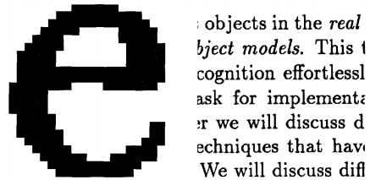

(ա) (բ)



(գ) (դ)

Նկ․ 1 Կաղապարը (ա), պատկերը (բ), կաղապարների համապատասխանեցման հաշվարկի արդյունքները (գ) և համապատասխանության դիրքերում շեմավորված արդյունքները, $T=240$:

Կաղապարների համապատասխանեցման գլխավոր սահմանափակումը այն է, որ այն աշխատում է միայն կաղապարի տեղաշարժի միջոցով ։ Պտտման կամ չափսերի փոփոխության դեպքում այն անարդյունավետ է։ Այն չի աշխատի նաև օբյեկտի մասնակի պատկերի դեպքում։

#### Մորֆոլոգիական մոտեցում

Մորֆոլոգիական մոտեցումը կարող է օգտագործվել նաև կաղապարների ներկայությունը և գտնվելու վայրը որոշելու համար։ Բինար պատկերների համար, օգտագործելով կաղապարները որպես կառուցման տարրեր և հետո բացելով պատկերը, կարելի է ստանալ բոլոր այն տեղերը, որոնց կաղապարը համապատասխանում է։ Մոխրագույն պատկերների համար կարելի է օգտագործել գորշապատկերային մորֆոլոգիա։ Կաղապարի համար արդյունքները ցուցադրված են նկ․ 5.15-ում։

#### Գրաֆների իզոմորֆիզմ

Խնդիրը կարելի է սահմանել հետևյալ կերպ։ Ունենալով $(V_{1} ,E_{1})$ և $(V_{2},E_{2})$ գրաֆները, $V_{1}$-ի և $V_{2}$-ի միջև գտնել այնպիսի f փոխմիարժեք համապատասխանություն, որ $θ_{1},θ_{2}ϵV_{1},V_{2}, f\left(θ_{1}\right)=θ_{2}$ և $E_{1}$-ի ամեն մի կողի համար, որը միացնում է ցանկացած $θ_{1},θ_{2}ϵV_{1}$ զույգ, գոյություն ունի $E_{2}$, որը միացնում է $f(θ_{1})$ և $f(θ_{2})$ գագաթները:

Գրաֆների իզոմորֆիզմը կարող է օգտագործվել միայն ամբողջությամբ երևացող պատկերների դեպքում։ Եթե օբյեկտը մասամբ է երևում կամ 2.5 չափանի նկարագրությունը պետք է համապատասխանեցվի եռաչափանիին, ապա կարող են օգտագործվել գրաֆների ներդրում կամ ենթագրաֆների իզոմորֆիզմ։

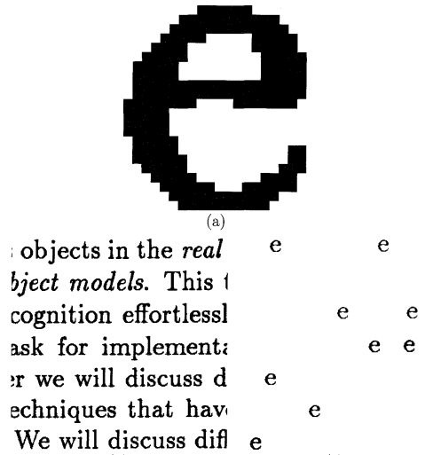

(բ) (գ)

Նկ․ 2․ Կառուցվածքային էլեմենտը (ա), պատկերը (բ) և մորֆոլոգիական բացման արդյունքը (գ)

#### Ենթագրաֆների իզոմորֆիզմ

Գտնել իզոմորֆիզմ $(V1,E1)$ գրաֆի և մեկ ուրիշ գրաֆի $(V2,E2)$ ենթագրաֆի միջև։

Համապատասխանության այս մոտեցման խնդիրն այն է, որ գրաֆների իզոմորֆիզմը ոչ բազմանդամային ժամանակում լուծվող խնդիր է։ Օբյեկտի ցանկացած իմաստալից նկարագրության համար համապատասխանեցման համար անհրաժեշտ ժամանակը կլինի անթուլատրելի մեծ։ Բարեբախտաբար, մենք կարող ենք օգտագործել ավելի շատ ինֆորմացիա քան օգտագործում են գրաֆների իզոմորֆիզմի ալգորիթմները։ Այդ ինֆորմացիան հասանելի է հանգույցների հատկությունների միջոցով։ Բազմաթիվ էվրիստիկներ են առաջարկվել գրաֆների համապատասխանեցման խնդիր լուծման համար։ Այդ էրիստիկներ պետք է հաշվի առնեն հետեվյալը.

* Հատկությունների և կապերի բազմազանությունը
* Հատկությունների և կապերի բացակայությունը
* Այն փաստը, որ մոդելը օբյեկտների դասի աբստրակցիա է
* Այն փաստը, որ միավորները կարող են պարունակել լրացուցիչ ինֆորմացիա։

Նմանությունը ձևակերպելու ձևերից մեկն է հանդիսանում գրաֆի կորերը երկու հանգույցների զանգվածները միացնող լար համարելը։ Այսպիսով համապատասխանեցման որակը կաղապարների լոկալ համապատասխանության ճշտության եվ այն էներգիայի քնակի միջև ֆունկցիա է, որը անհրաժեշտ է լարերը ուղղելու համար, անհայտ տեղեկույթը մոդելայինի փոխակերպելու համար։

$$C= \sum_{dϵR_{1}}{կաղապարի արժեք \left(d, F\left(d\right)\right)} \\ + \sum_{\left(d,e\right)ϵR_{2}}{լարի արժեք\left(F\left(d\right),F\left(e\right)\right)} \\ + \sum_{cϵR_{3}}{բացակայող արժեք\left(c\right)}$$

որտեղ $R1 = \{գտնված մոդելում \}$, $R2= \{գտնված մոդելում, գտնված անհայտների մեջ\}$ և $R3 = \left\{բացակայում է մոդելում\right\}∪\left\{բացակայում է անհայտում \right\}$։ Այս ֆունկցիան ներկայացնում է շատ ընդհանրացված ձևակերպում։ Կազապարի, լարի և բացակայող ծախսերը կարող են ընդունել բազմաթիվ տարբեր ձևեր։ Կիրառությունները որոշում են այդ ֆունկցիաների ճշգրիտ տեսքը։

#### Անալոգային մեթոդ

Երկու կորերի միջև նմանությունը կարելի է ստանալ դրանք համեմատելով ըստ միևնույն հղման շրջանակի, ինչպես պատկերված է նկ․ 15.16-ում, և ուղղակիորեն չափելով դրանց տարբերությունը յուրաքանչյուր կետում։ Նկատենք, որ նկ․15.16-ում յուրաքանչյուր կետում տարբերությունը չափվում է $x$ առանցքի նկատմամբ։ Տարբերությունը միշտ չափվում է ինչ-որ առանցքի նկատմամբ։ Գումարային տարբերությունը կամ բացարձակ սխալանքների գումարն է, կամ էլ սխալանքների քառակուսիների գումարը։ Եթե ճշգրիտ գրանցումը տրված չէ, ապա պետք է օգտագործվեն կորելյացիայի վրա հիմնված մեթոդների որոշ տարբերակներ։

Եռաչափ մոդելի օգտագործմամբ օբյեկտները ճանաչելու համար կարելի է օգտագործել համակարգչային գրաֆիկայից ռենդերացման մեթոդը դրանց գոյությունը պատկերում հայտնաբերելու համար, և հետո փորձել համեմատել նախնական պատկերի հետ օբյեկտի գոյությունը ապացուցելու համար։ Քանի որ ռենդերացման համար պահանջվող պարամետրերը սովորաբար անհայտ են լինում, սովորաբար ընդունում ենք հատկանիշներից որոշները՝ որոշված եռաչափ մոդելի վրա, և փորձում հայտնաբերել և համապատասխանեցնել դրանք պատկերում օբյեկտի ներկայությունը հաստատելու համար ։ Դրա արդյունքում զարգացել են տեսություններ, որոնք փորձում են ուսումնասիրել օբյեկտների եռաչափ մակերևույթի հատկությունները և նրանց պրոյեկցիաները ինվարիանտներ որոշելու համար, որոնք կարող են օգտագործվել առարկաների ճանաչման համար։ Ինվարիանտները սովորաբար պտկերի հատկանիշներ կամ բնութագրիչներ են, որոնք հարաբերականորեն անկախ են օբյեկտի դիրքից ե տեսարանի լուսավորությունից։ Այսպիսի հատկությունները շատ օգտակար են եռաչափ օբյեկտների որոշման համար, դրանց երկչափ պրոյեկցիաների հիման վրա։



Նկ․ 3։ Երկու ամբողջությունների համապատասխանեցումը՝ դրանց միջև սխալի ուղղակի չափման միջոցով

## Եզրերի փնտրման Քեննիի ալգորիթմը

Եզրերի փնտրումը՝ մաթեմատիկական մեթոդների համախումբ է, որի նպատակն է հայտնաբերել պատկերում վառության կտրուկ անցումներ՝ ընդհատումներ։ Վառության կտրում անցումների կետերը կազմում են կորեր, որոնք կոչվում են եզր։

Դիտարկենք եզրերի փնտրման դասական ալգորիթմներից մեկը՝ Քեննիի ալգորիթմը։ Այն բաղկացած է փուլերից.

* Գաուսյան ֆիլտրի միջոցով հարթեցնել պատկերը
* Գտնել պատկերի ինտենսիվության գրադիենտը
* Կիրառել ոչ մաքսիմալ ճնշում՝ եզրին չպատկանող փիքսելները հեռացնելու նպատակով
* Կիրառել կրկնակի շեմային ֆիլտրում
* Հեռացնել բոլոր այն թույլ եզրերը, որոնք չեն միացված ուժեղ եզրերին

Այժմ դիտարկենք ամեն մի փուլն ավելի մանրամասն։

### Գաուսյան ֆիլտրի միջոցով պատկերի հարթեցում եւ աղմուկի վերացում

Աղմուկը հանգեցնում է պատկերում կեղծ եզրերի հայտնաբերմանը։ Գաուսյան ֆիլտրը կիրառվում է աղմուկի վերացման համար։ (2k + 1)(2k + 1) չափսի միջուկի Գաուսյան ֆիլտրի բանաձեւը տրվում է (1) արտահայտությամբ։

$H_{ij}=\frac{1}{2πσ^{2}}\exp\left(-\frac{{\left(i-k-1\right)}^{2}+{\left(j-k-1\right)}^{2}}{2σ^{2}}\right)$ (1)

Ալգորիթմի արագագործությունը կախված է միջուկի չափսից։ Միջուկի մեծ չափսի դեպքում տուժում է երզրերի հայտնաբերման ճշտությունը, ինչպես նաեւ ավելանում է տեղայնացման սխալը։ Օպտիմալ է համարվում 5x5 չափսի միջուկը։

### Պատկերի ինտենսիվության գրադիենտի հաշվարկ

Քանի որ եզրերը կարող են ունենալ տարբեր ուղղություններ, Քեննիի ալգորիթմը օգտագործում է 4 ուղղության ֆիլտրեր՝ 0, 45, 90 եւ 135 ակյունների համար։ Սոբելի եզրերի հայտնաբերման օպերատորը վերադարձնում է վառության քարտեզում հորիզոնական եւ ուղղահայաց առաջին կարգի ածանցյալները՝ (Gx, Gy), որոնք տեղադրվում են (2) բանաձեւում եզրերի գրադիենտի հաշվարկի համար։

$$G= \sqrt{G_{x}^{2}+G_{y}^{2}}$$

$θ=atan2\left(G_{y},G_{X}\right)$ (2)

### Ոչ մաքսիմալ ճնշման կիրառում

Վերջին քայլից հետո գտնված եզրերը հաստ են եւ պարունակում են ավելորդ կետեր։ Այդ կետերից ազատվելու նպատակով բոլոր գրադիենտի արժեքները կնվազեցվեն մինչեւ 0, բացի լոկալ մաքսիմումից, որն իրենից ներկայացնում է վառության ամենակտրուկ անցումը՝ փնտրվող եզրը։ Ամեն մի փիքսելի համար կատարվում են հետեւյալ քայլերը՝

* Համեմատվում է փիքսելի եզրային ուժգնությունը՝ դրական ու բացասական ուղոության փիքսելների եզրային ուժգնության հետ։
* Եթե տվյալ ուղղությունում դիտարկվող փիքսելի եզրային ուժգնությունն ավելի մեծ է, ապա փիքսելը կմնա եզրի մեջ։ Հակառակ դեպքում այն կճնշվի։

### Կրկնակի շեմային ֆիլտրում

Մնացած փիքսելները այս փուլում դասակարգվում են բաժանվում են երեք խմբերի՝ ուժեղ, թույլ եւ անպետք։ Դա կատարվում է երկու շեմերի սահմանմամբ։ Առաջինը կողվում է բարձր շեմ։ Բոլոր այն փիքսլենրը, որոնց համար եզրին ուղղահայաց գրադիենտի արժեքը ավելի մեծ է բարձր շեմից դասվում են ուժեքղ եզրերի փիքսելների շարքին։ Երկրորդ շեմը ցածր շեմն է։ Այն փիքսելները որոնց համապատասխան գրադիենրի արժեքը գտնվում է բարձր եւ ցածր շեմերի միջակայքում համարվում են թույլ եզրերի փիքսելներ։ Մնացած փիքսելները ճնշվում են։

### Թույլ եզրերի հեռացում

Սովորաբար թույլ եզրերը, որոնք կապակցված չեն ուժեղ եզրերին, իրական եզրեր չեն։ Եզրերի կապակցվածությունը հաշվարկվում է Բինար Մեծ Օբյեկնտերի մեթոդով, որը հետազոտում է թույլ եզրերի ու դրանց շրջակայքի փիքսելները։ Բոլոր թույլ եզրերը, որոնք կապակցված են ուժեղ եզերի հետ պահպանվում են։

### Եզրակացություն

Քեննիի եզրերի փնտրման ալգորիթմը եզրերի փնտրման դասական ալգորիթմ է։ Քեննիի ալգորիթմի իրականացումը հասանելի է OpenCV բաց գրադարանում։ Այն, որպես մուտք ընդունում է պատկերի փիքսելների մոխրագույնի երանգների մատրիցը եւ վերադարձնում է բինար մատրից, որտեղ հայտնաբերված եզրերին պատկանող փիքսելները ունեն 1, մնացածը 0 արժեք։

## [K-means կլաստերավորման ալգորիթմ](#1.1 C)

Տեղեկույթի հաշված քանակի դասերի բաշխումն ըստ որեեւէ հատկանիշի կամ հատկանիշների համախմբի կոչվում է կլաստերավորում։ Պատկերների սեգմենտավորումը կլաստերավորման խնդիր է, որտեղ պատկերի փիքսելները ծառայում են, որպես տեղեկույթի կետեր, եւ դրանց անհրաժեշտ է բաշխել ըստ սեգմենտների հաշվի առնելով սեգմենտին պատկանելիության սահմանված չափանիշները։

Ընդհանուր դեպքում ունենք տեղեկույթի n կետեր xi, i=1...n։ Որպես կետեր կարող են ծառայել պատկերի մոխրագույնի երանգներով վառության մատրիցում ամեն մի փիքսելի արժեքը։ Կլաստերների քանակը՝ k-ն, անհրաժեշտ է նախապես սահմանել։ Անհրաժեշտ է բոլոր տեղեկույթի կետերը բաշխել k կլաստերներում։ Եթե դիտարկենք խնդրի երկրաչափական ներկայացումը, ապա անհրաժեշտ է գնտել μi, i=1...k կլատերների կենտրոնների դիրքերն այնպես, որ յուրաքանչյուր կլաստերի կենտրոնից մինչեւ վերջինիս պատկանող կետերը հեռավորության միջին քառակուսայինը լինի մինիմալ։ Անալիտիկ տեսքով նշված պայմանը տրվում է (3) արտահայտությամբ, որտեղ ci-նi-րդ կլաստերին պատկանող կետերի խումբն է։ Կետերի միջեւ հեռավությունն հաշվարկվում է Էվկլիդյան հեռավորության բանաձեւով $d\left(x, μ_{i}\right)={\left|\left|x- μ_{i}\right|\right|}_{2}$։ Սա ոչ բազմանդամային ժամանակի բարդության խնդիր է, այդ իսկ պատճառով ալգորիթմը հույս է ունենում գտնել գլոբալ մինիմումը, սակայն ավարտում է իր աշխատանքը տրված քանակի քայլերի, կամ թույլատրելի մինիմալ սխալին հասնելու դեպքում։

$$\arg{\min_{c}{\sum_{i=1}^{k}{\sum_{x∈c_{i}}{d{\left(x, μ_{i}\right)}^{2}}}}}=\arg{\min_{c}{\sum_{i=1}^{k}{\sum_{x∈c_{i}}{{{\left|\left|x- μ_{i}\right|\right|}_{2}}^{2}}}}} (3)$$

Ալգորիթմը բաղկացած է 4 փուլերից

1. Կլաստերների կենտրոնների պատահական սկզբնարժեքավորորում։ $μ_{i}=rand, i=1…k$
2. Ամեն մի կետ դասվում է այն կլաստերին, որի կենտրոնն իրեն ամենամոտն է։ $c_{i}=\left\{j:d\left(x_{j}, μ_{i}\right)≤d\left(x_{j},μ_{l}\right), l ≠i, j=1,…,n\right\}$
3. Յուրաքանչյուր կլաստերի համար տեղադրել միջնակետը՝ կաստերին պատկանող կետերի մեջտեղում։ $μ_{i}= \frac{1}{\left|c_{i}\right|}\sum_{j∈c_{i}}{x_{j}}, ∀i$
4. Շարունակել 2,3 կետերն այնքան ժամանակ մինչեւ, կամ կլաստերների կենտրոնների տեղաշարժը նախորդ իտերացիայի համեմատ լինի ավելի փոքր նախապես տրված շեմից, կամ էլ իտերացիաների քանակը հասնի նախապես տրված թվին։

## L*a*b* գունային տարածություն

## Սուպերփիքսելային սեգմենտավորում

Պատկերների սեգմենտավորման դասական ալգորիթմներում, որպես մշակման միավոր առավելապես ընդունվում է մեկ փիքսելը իր հատկանիշներով՝ գույն, դիրք եւ այլն։

## SLIC սուպերփիքսելային սեգմենտավորման ալգորիթմը

# Գլուխ 2: Խնդրի դրվածքը և կատարված աշխատանքի ալգորիթմի ուսումնասիրությունը

## Ջերմային տեսախցիկով կահավորված Անօդաչու Թռչող Սարքերի միջոցով մարդկանց հայտնաբերումը՝ վատ տեսանելիության պայմաններում

### Խնդրի դրվածքը

Սահմանների հսկողությունը միշտ եղել և մնում է կարևոր ու բարդ խնդիր հատկապես այն երկրեների համար, որոնք ունեն սահմանային և տարածքային կոնֆլիկտներ հարևան պետությունների հետ: Հակառակորդի կողմից կազմակերպվող դիվերսիաների արդյունքում զոհվում են զինվորներ և խաղաղ քաղաքացիներ: Հսկողությունը հիմանակնում տեսողական է: Այս հանգամանքը ունի իր առավելություններն ու թերությունները: Մարդը ի վիճակի է տեսածից բխելով արագ և ճկուն գործել՝ կայացնելով ճիշտ որոշումներ: Սակայն մարդային գործոնը ունի իր թեությունները: Առաջին թույլ կողմը հանդիսանում է մարդկային մարմինը: Զինվորը կարող է քուն մտնել կամ ցրված լինել գերհոգնածության կամ հիվանդությունների պատճառով: Երկրորդ խդնիրը կայանում է մարդկային տեսողության սահմանափակ հնարավորություններ ունենալու մեջ: Վատ եղանակային պայմանները, ինչպիսիք են մառախուղն ու հորդառատ անձրևը, ինչպես նաև գիշերային խավարը խոչընդոտում են տեսնելը առանց հատուկ սարքավորումների կիրառման: Գիշերային տեսանելության սարքավորումներ բոլոր սահմանապահ զինվորներին տրամադրելը բավականին ծախսատար է և կրկին անգամ չի լուծում քիչ առաջ նշված մարդային մարմնի գործոնը: Տվյալ աշխատանքում ներկայացված է ավտոմատ իրական ժամանակի հսկողության մոտեցում, որն օգտագործում է ԱԹՍ ներդրված ջերմային տեսակցիկի և դյուրակիր մինի համակարգչի կիրառմամբ, որում տեղադրված է աշխատանքում նկարագրված ալգորիթմը իրականացնող ծրագրային ապահովում: Պլատֆորմի շարժողականությունը առաջ է բերում ալգորիթմում պատկերի տատանումների հատուցման խնդիրը: Բարձրությունից նկարահանման արձյունքում մարկային ուրվագծերը ընդունում են տարբեր չափսեր, իսկ տեսախցիկի անկյունից կախված՝ նաև տարբեր ձևեր: Հակառակորդի դիվերսանտները կարող են քողակրող համազգեստներ ունենալ, ինչը հասարակ թվային տեսախցիկից ստացված նկարում հայտնաբերելը բավական բարդ խնդիր է: Ահա թե ինչու է ընտրվել ջերմային տեսախցիկի կիրառումը: Այն շրջանցում է ցածր տեսանելիության և քողարկող համազգեստի սահմանափակումները, քանի որ օգտագործում է մարմնից արձակվող ջերմային ալիքները, որոնք տեսանելի են քողարկող համազգեստի և վատ տեսանելիության պայմաններում: Ջերմային տեսախցիկը տրամադրում է ջերմային քարտեզ, որը ներկայացնում է տեսախցիկի տեսանելի տարածքում բոլոր կետերի ջերմաստիճանները: Ջերմային տեսախցիկի օգտագործումը առաջ է բերում իրեն յուրահատուկ մի խնդիր: Եթե դիվերսանտի շրջակա միջավայրի ջերմաստիճանը մոտ լինի իրեն մարմնի ջերմաստիճանին, ապա ջերմային քարտեզում նրա մարմինը չի երևա: Այսպիսով սխալ ծրագիրը կարող է սխալ արդյունքներ տալ հսկողության տարածքում աշխատող շարժիչով մեքենաների, կենդանիների և շրջակա միջավայրի բարձր ջերմաստիճանի պատճառով: Տվյալ աշխատանքում մշակվել է ակտիվ կոնֆլիկտում գտնվող սահմանային տարածքների հսկողության ավտոմատ համակարգի մշակումը, որը նախատեսված է աշխատել ցածր տեսանելիության պայմաններում: Գիշերային ժամերին, ինչպես նաև մառախուղի կամ հորդառատ անձրևի պատճառող արևի ուղիղ ճառագայթները կամ բացակայում են կամ էլ թույլ են ինչի շնորհիվ գետինը չի տաքանում մինչև մարդկային մարմնի ջերմաստիճանը: Ակտրիվ կոնֆլիկտային տարածքներում մարդկանց մուտքն արգելվում է հետևաբար այնտեղ չեն կարող գտնվել աշխատող շարժիչով սարքավորումներ: Այսպիսի տարածքներում հաճախակի գրանցվում են կրակոցներ երկու կողմերից, իսկ կենդանիները ինչպես հայտնի է հեռու են մնաում մարդածին աղմուկներով լի տարածքներից: Այս հանգամանքները թույլ են տալիս եզրակացնել, որ ջերմային տեսախցիկի կիրառումը էֆֆեկտիվ է դրված խնդրի լուծման համար: Առաջարկվող լուծումը ծառայելու է, որպես առաջին փուլի ահազանգման համակարգ, որը միտված է օգնել, այլ ոչ թե փոխարինել, սահմանապահներին։

### Առաջարկվող մոտեցումը

Յուրաքանչյուր կադր ներկայացված է որպես գորշասանդղակի ջերմային քարտեզ։ Ջերմային քարտեզի վրա մարդկային մարմինները ներկայացված են որպես բարձր պայծառության փոքր տեղամասեր իրենց հարաբերականորեն կանխատեսելի հասակի ե քաշի հարաբերությամբ։ Իմանալով ջերմային խցիկի բարձրությունը ե անկյունը կարելի է հաշվարկել սեգմենտի հավանական մեծագույն ե փոքրագույն չապերը։ Առաջարկվող ալգորիթմը չորս փուլով իրականացնում է ջերմային խցիկից ստացված յուրաքանչյուր կադրի մշակումը։ Մշակման յուրաքանչյուր փուլում, ֆիլտրելով մարդկային մարմնի սխալ հայտնաբերման դեպքերը, մեծանում է հայտնաբերման ճշտությունը։

#### Եզրերի հայտնաբերում

Առաջին քայլով ջերմային քարտեզի վրա հայտնաբերվում են եզրերը*։* Այս նպատակով օգտագործվում է ավելի վաղ դիտարկված Քեննիի եզրերի հայտնաբերման ալգորիթմը։

#### Օբյեկտի սահմանների որոնում

Ջերմային քարտեզի վրա մարդիկ պատկերվում են որպես հստակ սահմաններ ունեցող վառ օբյեկտներ։ Այդ սահմանները գտնելու համար օգտագործում ենք Suzuki85 ալգորիթմը, որի իրականացումը տրված է OpenCV ազատ օգտագործման գրադարանի միջոցով։ Այն օգտագործում է պարզ շղթայական մոտարկման մեթոդը եզրի համար մշակվող կետերի քանակը փոքրացնելու համար։ Սա իրականացվում է հորիզոնական, ուղղահայաց ե անկյունագծային սեգմենտները կրճատելով եվ թողնելով եզրի կետերը։

#### Սահմանների ֆիլտրումը ըստ չափսի

Սահմանները գտնելուց հետո սահմանի միջին չափի լիմիռից դուրս սահմանները հերացվում են։ Այս լիմիտը որոշվում են սենսորի պարամետրերից եվ թռիչքի մանրամասներից կախված։ Այն դեպքում երբ խնդիրը տրված է եկու չափերով դիտարկվող օբյեկտի բարձրությունը կարող է որոշվել հետեվյալ բանաձեվով.

$h_{0}= \frac{f*H* h_{i}}{D*H_{s}}$ (4)

* $h_{0}$ օբյեկտի բարձրությունն է պիքսելներով
* $f$ ղցիկի կիզակետային երկարությունն է միլիմետրերով
* $H$ օբյեկտի իրական բարձրությունն է միլիմետրերով
* $h_{i}$ պատկերի բարձրությունն է պիքսելներով
* $D$ մինչեվ օբյեկտի տարածծությունն է միլիմետրերով
* $H_{s}$ սենսորի բարձրությունն է միլիմետրերով

Մարդու բարձրությունը պիքսելներով հաշվարկվում է օգտագործելով մարդու մոտաոր միջին հասակի եվ ղցիկի անկյունը։ Հաշվարկվում են սահմանների չափերի լիմիտները եվ սահմանները 1.2 ով ֆիլտրվում են այնպես, որ համապատասխանեն սահմանային ուղղանկյանը եվ օգտագործեվում են հետագա մշակման համար։

#### Սահմանների ֆիլտրումը ըստ պայծառության միջին ուժգնության

Նորմալ պայմաններում մարդկային մարմինի միջին յերմաստիճանը 36.6 °C է։ Դա նշանակում է, որ արտաքին միջավայրում մարմինը միջինում ունի ավելի պայծառ պիքսելներ, քան պատկերի մնացած պիքսելները։ Սրա վրա հիմնվելով յուրաքանչյուր սահմանի պիքսելների պայծառության միջին ուժգնությունը հաշվարկվում է հետեվյալ բանաձեվով.

$B_{A}= \frac{\sum_{i=0}^{n}{C_{i}}}{n}$ (5)

* $B_{A}$ տրված սահմանի պիքսելների պայծառության միջին ուժգնությունն է
* $C_{i}$ սահմանի ներսում $i$-ռդ ինդեքսի պիքսելների պայծառությանն է
* $n$ սահմանի ներսում պիքսելների քանակն է

Պայծառության միջին ուժգնությունները ֆիլտրվում են բարձր անցանելության ֆիլտրներով։ Ֆիլտրված սահմանները համարվում են այն օբյեկտի սահմանները, որոնք համապատասխանում են մարդուն։

## SLIC սուպերփիքսելային սեգմենտավորման ալգորիթմի լավարկումը CIEDE2000 գունային տարբերության բանաձևի միջոցով

### Խնդրի դրվածքը

Պատկերների սեգմենտավորումը գործընթաց է, երբ պատկերը մասնատվում է իմաստային մեկնաբանության ենթակա չհատվող ռեգիոնների: Ամեն մի փիքսելը, նախօրոք սահմանված նմանության չափանիշների հիման վրա, դասվում է որոշակի սեգմենտի: Պատկերների սեգմենտավորման մեթոդներից է սուպերփիքսելային սեգմենտավորումը: Սուպերփիքսելը տրված հատկանիշների արժեքներով իրար մոտ գտնվող փիքսելների հավաքածու է: Սուպերփիքսելային սեգմենտավորման արդյունքում պատկերը նկարագրող իմաստաբանական միավորը փիքսելից մեկ մակարդակ վեր է բարձանում՝ դառնալով սուպերփիքսել: Այս խմբավորումը արդյունավետ է սեգմենտավորման հետագա փուլերի համար, քանի որ արդյունքում մշակման մյուս փուլերը ավելի փոքր քանակի ու ավելի իմաստալից օբյեկտների հետ են աշխատում: Պատկերների սեգմենտավորումն օգտագործվում է օբյեկտների և դրանց եզրագծերի փնտրման, օբյեկտների ճանաչման, պատկերում առաջնային և հետին պլանների օբյեկտները տարանջատելու և շատ այլ խնդիրներում: Տվյալ աշխատանքում ուսումնասիրվել է սուպերփիքսելային սեգմենտավորման SLIC (Simple Linear Iterative Clustering) ալգորիթմը [1]: Վերջինիս հիմքում ընկած է K-means կլաստերավորման ալգորիթմը [3]: Փիքսելների բաշխումը կատարվում է տարածական և գունային հատկանիշների տարածություններում: Տարածական հեռավորությունը հաշվարկվում է հարթության երկու կետերի միջև հեռավորության բանաձևով (3): Գունային հեռավորությունը հաշվարկվում է CIE76 գունային տարբերության բանաձևով (2): Մենք առաջարկում ենք գունային տարբերությունը հաշվարկել CIEDE2000 բանաձևով [2]: Աշխատանքի շրջանակներում մշակվել է ծրագիր, որն իրականացնում է SLIC ալգորիթմը՝ օգտագործելով CIEDE2000 բանաձևը (4): Արդյունքները փորձարկվել են նկարների սեգմենտավորման համար Բերքլիի համալսարանի կողմից տրամադրված փորձարարական հավաքածուի վրա [4]: Փորձերը ցույց են տվել, որ մեր մոտեցման կիրառման արդյունքում սուպերփիքսելներն ունենում են ավելի կանոնավոր եզրեր, և 70% դեպքերում առաջարկվող լուծումն առավել ճշգրիտ է համընկեցնում սուպերփիքսելի եզրագիծերը նմուշային օրինակում համապատասխան սեգմենտի եզրագծերին:

### Առաջարկվող մոտեցումը

SLIC ալգորիթմում գունային հեռավորության հաշվարկը իրականացվում է 1976 թվականին CIE (TC 1-29) հանձնաժողովի կողմից հրատարակված CIE76 բանաձևով (2): Այստեղ օգտագործվում է L*a*b* գունային տարածությունը, որում գույնի պարամետրերից մեկի արժեքի փոփոխումը ընկալման տեսանկյունից համաչափ է գույնի փոփոխմանը: 1994 թվականին նույն հանձնաժողովը հրատարակեց CIE94 բանաձևը, որն ուղղում էր ընկալողական համաչափության խնդիրները՝ մնալով L*a*b* գունային տարածությունում: Տարբերությունը հաշվարկվում է L*c*h* գունային տարածությունում: Համապատասխան բաղադրիչները հաշվարկվում են L*a*b* տարածությունում: Սակայն այս մոտեցումը պատշաճ մակարդակով չլուծեց առաջադրված խնդիրը, և 2000 թվականին CIE հանձնաժողովը 5 ուղղում մտցրեց CIE94-ի մեջ և հրատարակեց CIEDE2000 բանաձևը (4) [2]: Ուղղումները ներառում էին՝

* երանգի պտույտի RT գործակիցը, որը լուծում է h բաղադրիչի 275 արժեքում կապույտ ռեգիոնի առաջացման խնդիրը,
* կոմպենսացնում է չեզոք գույները,
* կոմպենսացնում է լուսավորությունը (SL),
* կոմպենսացնում է գունայնությունը (SC),
* կոմպենսացնում է երանգը (SH):

(4)

$C_{1}^{*}=\sqrt{{a_{1}^{*}}^{2}+ {b_{1}^{*}}^{2}}, C_{2}^{*}=\sqrt{{a_{2}^{*}}^{2}+ {b_{2}^{*}}^{2}}$*, $∆L^{'}={ L_{2}^{*}-L}_{1}^{*} , \overline{L}=\frac{L_{1}^{*}+L_{2}^{*}}{2} , \overline{ C}=\frac{C_{1}^{*}+C_{2}^{*}}{2}$*

$$a_{1}^{'}=a_{1}^{*}+\frac{a_{1}^{*}}{2}\left(1- \sqrt{\frac{\overline{C^{7}}}{\overline{C^{7}}+{25}^{7}}}\right), a_{2}^{'}=a_{2}^{*}+\frac{a_{2}^{*}}{2}\left(1- \sqrt{\frac{\overline{C^{7}}}{\overline{C^{7}}+{25}^{7}}}\right)$$

$$\overline{C^{'}}=\frac{C_{1}^{'}+C_{2}^{'}}{2} , ∆C^{'}=C_{2}^{'}-C_{1}^{'}, C_{1}^{'}= \sqrt{{a^{'}}_{1}^{2}+ {b_{1}^{*}}^{2}}, C_{2}^{'}= \sqrt{{a^{'}}_{2}^{2}+ {b_{2}^{*}}^{2}} :$$

$h_{1}^{'}=atan2\left(b_{1}^{*},a_{1}^{'}\right)mod{360}^{°} h_{2}^{'}=atan2\left(b_{2}^{*},a_{2}^{'}\right)mod{360}^{°}:$

$$∆h^{'}= \left\{\begin{aligned}h_{2}^{'}-h_{1}^{'} \left|h_{1}^{'}-h_{2}^{'}\right|≤{180}^{°} \\ h_{2}^{'}-h_{1}^{'}+{360}^{°} \left|h_{1}^{'}-h_{2}^{'}\right|>{180}^{°}, h_{2}^{'}≤h_{1}^{'} \\ h_{2}^{'}-h_{1}^{'}-{360}^{°} \left|h_{1}^{'}-h_{2}^{'}\right|>{180}^{°}, h_{2}^{'}>h_{1}^{'}:\end{aligned}\right.,$$

$$∆H^{'}=2\sqrt{C_{1}^{'}C_{2}^{'}}\sin\left(\frac{∆h^{'}}{2}\right) ,$$

$$\overline{H^{'}}= \left\{\begin{aligned}\frac{h_{1}^{'}+h_{2}^{'}+{360}^{°}}{2} \left|h_{1}^{'}-h_{2}^{'}\right|>{180}^{°} \\ \frac{h_{1}^{'}+h_{2}^{'}}{2} \left|h_{1}^{'}-h_{2}^{'}\right|≤{180}^{°} ,\end{aligned}\right.$$

$$T=1-0.17\cos\left(\overline{H^{'}}-{30}^{°}\right)+0.24\cos\left(2\overline{H^{'}}\right)+0.32\cos\left(3\overline{H^{'}}+6^{°}\right)-0.20cos\left({4\overline{H^{'}}-63}^{°}\right) ,$$

$$S_{L}=1+\frac{0.015{\left(\overline{L}-{50}^{°}\right)}^{2}}{\sqrt{20+{\left(\overline{L}-{50}^{°}\right)}^{2} }} , S_{C}=1+0.045\overline{C^{'}} , S_{H}=1+0.015\overline{C^{'}}T ,$$

$$R_{T}= -2\sqrt{\frac{\overline{{C^{'}}^{7}}}{\overline{{C^{'}}^{7}}+{25}^{7}}}sin\left[{60}^{°}∙exp⁡(-{\left[\frac{\overline{H^{'}}-{275}^{°}}{{25}^{°}}\right]}^{2}\right] ,$$

$$k_{L}=k_{C}=k_{H}=1, K_{1}=0.045, K_{2}=0.015 :$$

Վերը նշված օպտիմալացումները հաշվի առնելով՝ տվյալ աշխատանքում առաջարկվել է գունային տարածությունում տարբերության հաշվարկի համար օգտագործել CIEDE2000 բանաձևը՝ ներկայումս կիրառվող CIE76-ի փոխարեն:

### Փորձնական արդյունքները

Աշխատանքի շրջանակներում մշակվել է SLIC սուպերփիքսելային սեգմենտավորման ալգորիթմի ձևափոխված տարբերակ, որը CIE76-ի փոխարեն օգտագործում է CIEDE2000 գունային տարբերության հաշվարկի բանաձևը: Վերջինս գույները տարբերակելիս հաշվի է առնում ընկալողական համաչափությունը և մի շարք այլ գործոններ, որոնք թերի էին հին բանաձում: Արդյունքում՝ մշակվել է ծրագիր, որն իրականացնում է SLIC ալգորիթմի մեր առաջարկած ձևափոխումը: Բնօրինակ և փոփոխված ալգորիթմների ծրագրերը գրվել են C++ լեզվով, Windows օպերացիոն համակարգի համար: Ծրագրերը փորձարկվել են նկարների սեգմենտավորման համար Բերքլիի համալսարանի տրամադրած փորձարարական հավաքածուի վրա [4]: Փորձերի արդյունքները ցույց են տվել, որ ալգորիթմի առաջարկվող ձևափոխումը 70% դեպքերում ավելի ճշգրիտ է գտնում սուպերփիքսելների եզրերը (նկ. 1): Ճշգրտությունը ստուգելու համար ստացված սուպերփիքսելների եզրագծերը համեմատվել են վերջնական սեգմենտավորման՝ նմուշային հանդիսացող սեգմենտների եզրագծերի հետ: Պատկերի սուպերփիքսելային սեգմենտավորման դեպքում կարևոր չափանիշ է համարվում սուպերփիքսելների եզրագծերում տատանումների բացակայությունը: Սա հանգեցնում է սուպերփիքսելների միաձևության, ինչը կարևոր պահանջ է սեգմենտավորման խնդրում: Փորձարկման արդյունքներում ստանում ենք, որ մեր կողմից առաջարկվող ալգորիթմի փոփոխությունը հանգեցնում է պատկերում սուպերփիքսելների եզրագծերի հարթեցմանը: Այս արդյունքը գրանցվել է փորձերի 95%-ի դեպքում:

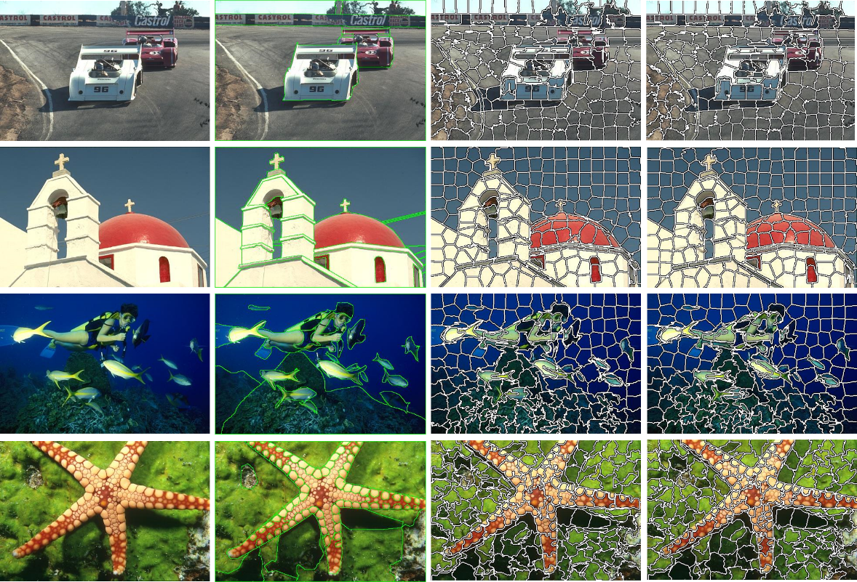

*Նկ.* 1 Փորձնական արդյունքները. սյուները ձախից աջ. 1.պատկերի բնօրինակը, 2. պատկերի նմուշային սեգմենտավորումը, 3. SLIC ալգորիթմի կիրառումը CIE76 բանաձի կիրառմամբ, 4. SLIC ալգորիթմի կիրառումը CIEDE2000 բանաձևի կիրառմամբ

### Եզրակացություն

Ամփոփելով փորձի արդյունքները, կարող ենք ասել, որ աշխատանքում առաջարկվող մոտեցումը որակական տեսանկյունից կատարելագործում է SLIC ալգորիթմը՝ արդյունքում գտնելով սուպերփիքսելներ, որոնց եզրերն ավելի հարթ են ու դեպքերի մեծ մասում ավելի մոտ են նմուշային սեգմենտավորման եզրերին:

# Գլուխ 3: Ծրագրի աշխատանքը

Աշխատանքում ներկայացված են երկու հետազոտություններ։ Դրանք են

* SLIC սուպերփիքսելային սեգմենտավորման ալգորիթմի լավարկումը CIDE2000 գունային տարբերության բանաձևի միջոցով, ինչպես նաև
* Ջերմային տեսախցիկով կահավորված Անօդաչու Թռչող Սարքերի միջոցով մարդկանց հայտնաբերումը դժվար տեսանելիության պայմաններում

Այս աշխատանքների փորձարկման համար գրվել են համապատասխան երկու ծրագիր, որոնք մանրամասները կքննարվեն այս գլխում։

## 3.1 Ծրագիր 1. Սուպերփիքսելային սեգմենտավորման SLIC ալգորիթմի լավարկված տարբերակը

Նախորդ գլխում հետազոտվող SLIC ալգորիթմի առավելությունը այլ սուպերփիքսելների ստացման ալգորիթմների նկատմամբ կայանում է սուպերփիքսելների չափսի և կոմպակտության նկատմամբ ղեկավարման ունակությունը։ Արդյունքում կախված կոնկրետ կիրառումից կարելի է ստանալ ավելի փոքր կամ մեծ քանակի սուպերփիքսելներ, որոնք կարող են լինել կոմպակտ կամ սփռված։ Փորձը ցույց է տալիս, որ օբյեկտների ճանաչման խնդիրներում օպտիմալ սուպերփիքսելների քանակն է 100-500-ը։ Դրանք պետք է ունենան հարթ եզրեր և բարձր կոմպակտություն։ Գունային տարբերության CIEDE2000-ի օգտագործումը բարձրացնում է թվարկված ցուցանիշները։ Մշակվել է ծրագիր C++ լեզվով MFC գրադարանի կիրառմամբ։ Օգտագործողը գրագիկական ինտերֆեյսի միջոցով ընտրում է նկար, սահմանում է նախընտրելի սուպերփիքսելների քանակն ու կոմպակտությունը և տալիս ելքային ֆայլի հասցեն։ Սրանից հետո գործարկվում է սուպերփիքսելների գեներացման ալգորիթմը և ստացվում է արդյունք։

Ծրագրի գրաֆիկական ինտերֆեյսը կազմված է մի քանի պատուհաններից։ Առաջինը ծրագրի հիմնական պատուհանն է նկ․1։ Այստեղ կան երկու տեքստային մուտքագրման դաշտեր՝ սուպերփիքսելների ցանկալի քանակի և կոմպակտության մուտքագրման համար և «Գեներացնել սուպերփիքսելները» կոճակ։ Էջը նաև պարունակում է ծրագրի ավարտի համար նախատեսված Close կոճակը։

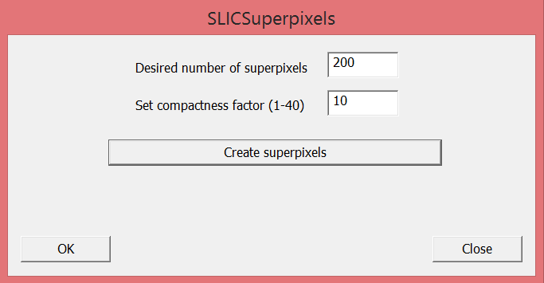

Նկ․ 1 Ծրագրի հիմնական էջը։ Այստեղից մուտքագրվում են ալգորիթմին անհրաժեշտ մուտքային պարամետրը։

Սուպերփիքսելների գեներացման կոճակի սեղմելուց հետո հայտնվում է մուտքային նկարի ընտրացանկը նկ․2։ Այն իրենից ներկայացնում է Windows օպերացիոն համակարգի լռելյայն ֆայլային ընտրացանկը։ Ընտրացանկից կարելի է կատարել միակի կամ բազմակի ընտրություն։ Վերջինիս պարագայում ալգորիթմը հերթականությամբ կմշակի բոլոր մուտքային պատկերները և դրանց համար կգեներացնի ելքայլին արդյունքներ։

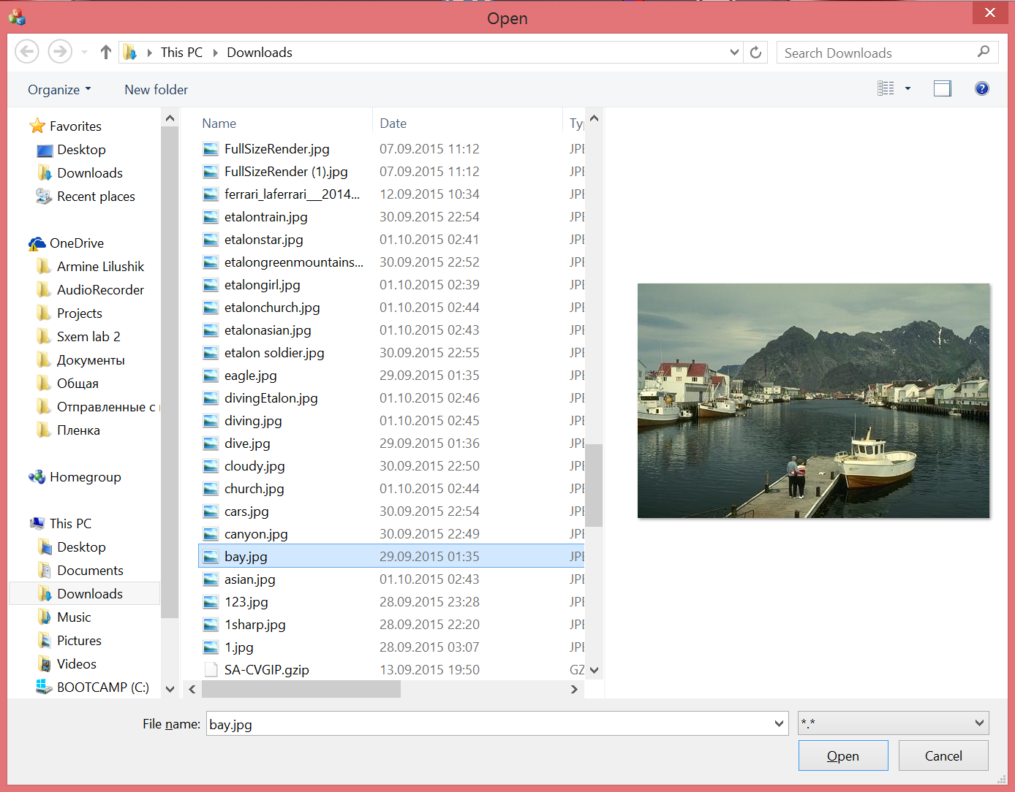

Նկ․ 2 Մուտքային պատկերների ընտրման ընտրացանկը։ Աշխատում է միակի և բազմակի ընտրման գործելակարգերով

Երբ ավարտում ենք մուտքային ընտրացանիկց պատկերների ընտրման պրոցեսը, բացվում է ելքային պատկերների ֆայլային համակարգում պանակի ընտրման պատուհանը։ Այն իրենից ներկայացնում է Windows օպերացիոն համակարգի լռելյայն պանակների ընտրացանկ նկ․3։



Նկ․3 Ելքային պատկերնեի նպատակային պանակի ընտրացանկ

Մուտքային և ելքային պարամետրերի ընտրությունից հետո կանչվում է սոպերփիքսելների գեներացման ալգորիթմը, որը գտնում է սուպերփիքսելները տրված մուտքային պարամետրերի համար։ Ավարտելուց հետո հայտվում է աշխատանքի բարեհաջող ավարտի մասին վկայող պատուհանը նկ․ 4։ Ավարտից հետո ծրագիրը գալիս է ելքային կետին և կարելի է ընտրել նոր նկարներ սեգմենտավորման համար։



նկ․ 4 Սեգմենտավորման հաջողման դեպքում հայտվող պատուհան

## 3.2 Ծրագիր 2. Ջերմային տեսախցիկով կահավորված Անօդաչու Թռչող Սարքերի միջոցով մարդկանց հայտաբերումը

Թռիչքի ընթացքում իրական ժամանակի պատկերների մշակումը պահանջում է էֆֆեկտիվ ալգորրիթմներ և հաշվողական մեծ հզորություն։ Երբ այդ մշակումը կատարվում է Անօդաչու Թռչող Սարքի (ԱԹՍ) վրա մեծ հաշվողական հզորություն ակընկալել դժվար է։ Անհրաժեշտ է թեթև դյուրակիր համակարգիչ։ Այդպիսի համակարգիչները վերջին 5 տարիների ընթացքում մեծ տարածում ունեն շուկայում։ Օրինակ` Intel NUC, Rasperry PI, Intel Compute Stick և այլն։ Intel NUC-ը զինված է Intel Core i7 5557U բազմամիջուկային պրոցեսսորով և ունի 3.1 ԳՀց տակտային հաճախություն։ Փորձարկումները կատարվել են վերջինիս մոտ հզորության Intel Core i7 4770HQ պրոցեսսորի վրա։ Արդյունքում մեկ կադրի մշակման տևողությունն է 41․6 միլիվայրկյան ինչը թույլ կտա մատչելի ջերմային տեսախցիկների սպեկտրի համար (8-10Հզ հաճախություն) ապահովել իրական ժամանակի մշակում։

Փորձնական արդյունքներ ստանալու համար մշակվել է ծրագիր C++ լեզվի և OpenCV գրադարանի կիրառմամբ Mac OSX օպերացիոն համակարգի համար։ Քանի որ Mac OSX-ը ունի շատ ընդհանրություններ Linux օպերացիոն համակարգի հետ, իսկ վերջինս բավական մեծ տարածում ունի դյուրակիր համակարգիչների շուկայում, փորձնական ծրագիրը գրվել է հենց Mac OSX օպերացիոն համակարգի ներքո և հեշտ տեղափոխելի է Linux օպերացիոն համակարգ։

Ծրագիրը, որպես մուտքային պարամետր ստանում է նախապես պատրաստված ջերմային տեսախցիկով նկարահանված վիդեո տեսաշար և մշակում է այն։ Ամեն մշակման քայլում կադրում գտնված մարդկանց արտագծվում է սպիտակ գույնի ուղղանկյան մեջ ։

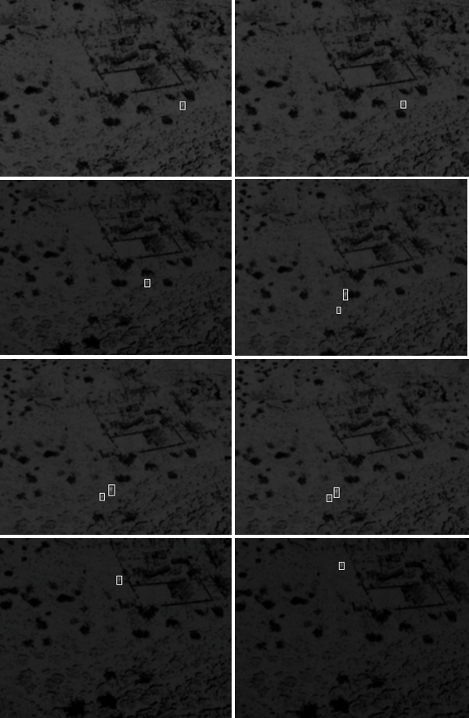

Նկ․ 5 Տեսաշարում գտնված մարկային մարմիններին արտագծվում է սպիտակ ուղղանկյուն

Ծրագիրը օգտագործում է Քեննիի ալգորիթմի OpenCV գրադարանի իրականացումը եզրերի արագ փնտրման համար։ Ալգորիթմի մյուս բոլոր փուլերը մշակվել են աշխատանքի շրջանակներում և նկարագրվել նախորդ գլխում։

# Եզրակացություն

# Գրականություն

1. **R. Achanta**, **A.** **Shaji**, **K. Smith** Slic superpixels compared to state-of-the-art superpixel methods // IEEE Trans. Pattern Anal. Mach. Intell.-2012.-Vol. 34, No. 11.- P. 2274-2281.
2. **G. Sharma**, **W.** **Wu**, **E. Dalal** The CIEDE2000 color-difference formula: Implementation notes, supplementary test data, and mathematical observations // Color Research & Applications.-2005.-Vol. 30, No. 1.-P.21-30.
3. **J. MacQueen** Some Methods for classification and Analysis of Multivariate Observations // Proceedings of 5-th Berkeley Symposium on Mathematical Statistics and Probability- Berkeley, University of California Press.-1967.-Vol. 1.-P.281-297.
4. **D. Martin**, **C. Fowlkes**, **D. Tal**, **J.** **Malik** A Database of Human Segmented Natural Images and Its Application to Evaluating Segmentation Algorithms and Measuring Ecological Statistics // Proc. Eighth IEEE Int' l Conf. Computer Vision.-2001.-Vol. 2.-P.416 - 423.